НАЦІОНАЛЬНИЙ ТЕХНІЧНИЙ УНІВЕРСИТЕТ УКРАЇНИ
«КИЇВСЬКИЙ ПОЛІТЕХНІЧНИЙ ІНСТИТУТ ІМ. ІГОРЯ СІКОРСЬКОГО»
Факультет інформатики та обчислювальної техніки
Кафедра обчислювальної техніки

До захисту допущено Завідувач кафедри
С.Г. Стіренко
(підпис) (ініціали, прізвище)
“_ ” 2019 р.

Дипломний проект
на здобуття ступеня бакалавра

з напряму підготовки 6.050102 «Комп’ютерна інженерія»

на тему «Бібліотека віджетів для візуалізації статистичних даних» Виконав: студент 4 курсу, групи ІО-53
Лісовий Володимир Олександрович
(прізвище, ім’я, по батькові) (підпис)
Керівник доц. Болдак А. О.
(посада, науковий ступінь, вчене звання, прізвище та ініціали) (підпис)
Консультант основна частина доц. Болдак А. О
(назва розділу) (посада, науковий ступінь, вчене звання, прізвище та ініціали) (підпис)
Консультант нормо контроль д.т.н, проф. Сімоненко В.П
(назва розділу) (посада, науковий ступінь, вчене звання, прізвище та ініціали) (підпис)

Рецензент
(посада, вчене звання, науковий ступінь, прізвище та ініціали) (підпис)

Засвідчую, що у цьому дипломному проекті немає запозичень з праць інших авторів без відповідних посилань.
Студент
(підпис)

Київ – 2019 року

Анотація
В бакалаврській дипломній роботі розроблено бібліотеку віджетів, яка дозволяє візуалізовувати статистичні дані.
Віджети дозволяють візуалізовувати дані, надаючи користувачу можливість конфігурувати та стилізувати їх. Бібліотека була розроблена на мові JavaScript, з використанням фреймворку Vue.js. Для використання, користувачу потрібно мати аккаунт Google та доступ до браузеру.

Аннотация
В бакалаврской дипломной работе разработано библиотеку виджетов, что позволяет визуализировать статистические данные.
Виджет позволяет визуализировать данные, позволяя пользователю конфигурировать и стилизовать их. Библиотека была разработана на языке JavaScript, с использованием фреймворка Vue.js. Для использования, пользователю нужно иметь аккаунт Google и доступ к браузеру.

Annotation
In this work for a Bachelor's Degree was developed a library of widgets, that allows to visualize statistic data.
The library is used to visualize data and allows user to configure and style it . The library was developed in JavaScript using the Vue.js framework. To use it, a user needs to have a Google account and access to the browser.

ВІДОМІСТЬ ДИПЛОМНОГО ПРОЕКТУ
 |  |  |  |  | ІАЛЦ.467100.001 ВП
Зм. | Арк. | № документна | Підпис | Дата
Розроб. |  | Лісовий В. О. |  |  | Відомість дипломного проекту | Літ. |  |  | Аркуш | Акрушів
Перевір. |  | Болдак А. О. |  |  | Відомість дипломного проекту |  |  |  | 1 | 1
 |  |  |  |  | Відомість дипломного проекту | НТУУ «КПІ», ФІОТ ІО-53
Н. Контр. |  | Сімоненко В. П. |  |  | Відомість дипломного проекту
Затверд. |  |  |  |  | Відомість дипломного проекту



№ з/п | Формат | Позначення | Найменування | Кількість листів | Примітка
1 | А4 |  | Завдання на ди-  пломний проект | 2
2 | А4 | ІАЛЦ.467100.001 ВП | Відомість проекту | 1
3 | А4 | ІАЛЦ.467100.002 ТЗ | Технічне завдання | 4
4 | A4 | ІАЛЦ.467100.003 ПЗ | Пояснювальна запи-  ска | 55
5 | A4 | ІАЛЦ.467100.004 Д1 | Лістинг | 19
6 | A3 | ІАЛЦ.467100.005 Д2 | Схема функціона- льна  Життєвий цикл ві-  джету | 1
7 | А3 | ІАЛЦ.467100.006 Д3 | Схема структурна  UML діаграма кла- сів | 1
8 | А3 | ІАЛЦ.467100.006 Д3 | Блок-схема алго- ритму обробки  подій | 1

MIHICTEPCTBO ОСВІТИ I НАУКИ УКРАЇНИ НАЦІОНАЛЬНИЙ ТЕХНІЧНИЙ УНІВЕРСИТЕТ УКРАЇНИ
«КИЇВСЬКИЙ ПОЛІТЕХНІЧНИЙ ІНСТИТУТ ІМ. ІГОРЯ СІКОРСЬКОГО»
Кафедра обчислювальної техніки
Напрям підготовки - 6.050102 - «Комп'ютерна інженерія»

Затверджую:
зав. кафедрою
д.т.н., проф. Стіренко С. Г.

«_ » 2019

3АВДАННЯ

на бакалаврську атестаційну роботу студента

Л ісового Володимира Олександровича
- Тема роботи Бібліотека віджетів для візуалізації статистичних даних

затверджена наказом по університету від « » 2019р. №__________

- Термін здачі студентом закінченого роботи .2019р.

- Вихідні дані до роботи технічне завдання, теоретичні данні.

- Зміст розрахунково-пояснювальної записки: опис предметної області,
дослідження засобів реалізації додатків для візуалізації даних, бібліотека
віджетів для візуалізації даних.

- Перелік графічного матеріалу (з точним позначенням обов’язкових креслень):

- Консультанти роботи, з вказівкою розділів роботи, які до них вносяться

Розділ | Консультант | Підпис, дата
Розділ | Консультант | Завдання видав | Завдання прийняв
Норм. контроль | Сімоненко В.П.,  проф., д.т.н

- Дата видачі завдання .2019 року
Керівник

(підпис)

Завдання прийняв до виконання
(підпис)
КАЛЕНДАРНИЙ ПЛАН

№ п/п | Найменування етапів дипломного проекту (роботи) | Строк виконання етапів проекту(роботи) | Примітки
1. | Затвердження теми роботи | 15.11.2018
2. | Вивчення та аналіз завдання | 30.03.2019
3. | Розробка архітектури та загальної  структури систем | 10.04.2019
4. | Розробка структур окремих  підсистем | 22.04.2019
5. | Програмна реалізація системи | 04.05.2019
6. | Оформлення пояснювальної записки | 17.05.2019
7. | Передзахист | 28.05.2019
8. | Захист | 19.06.2019

Студент-дипломник
(підпис)
Керівник роботи _ _
(підпис)

ЗМІСТ
- НАЙМЕНУВАННЯ ТА ОБЛАСТЬ ЗАСТОСУВАННЯ 2
- ПІДСТАВИ ДЛЯ РОЗРОБКИ 2
- МЕТА І ПРИЗНАЧЕННЯ РОЗРОБКИ 2
- ДЖЕРЕЛА РОЗРОБКИ 2
- ТЕХНІЧНІ ВИМОГИ 3
  - Вимоги до продукту що розробляється 3
  - Вимоги до програмного забезпечення 3
  - Вимоги до апаратної частини 3
- ЕТАПИ РОЗРОБКИ 4
 |  |  |  |  | ІАЛЦ.467100.002 ТЗ
Зм. | Арк. | № документа | Підпис | Дата
Розробив |  | Лісовий В. О. |  |  | Клієнт-серверна система управління задачами  Технічне завдання | Літ. |  |  | Аркуш | Аркушів
Перевірив |  | Болдак А. О. |  |  |  | T |  |  | 1 | 4
 |  |  |  |  |  | НТУУ «КПІ», ФІОТ ІО - 53
Н.контр. |  | Сімоненко В. П.
Затв.

- НАЙМЕНУВАННЯ ТА ОБЛАСТЬ ЗАСТОСУВАННЯ

Дане технічне завдання поширюється на розробку курсу «Веб- програмування». Область застосування: практичне використання людьми для візуалізації статистичних даних.

- ПІДСТАВИ ДЛЯ РОЗРОБКИ

Підставою для розробки є завдання на виконання роботи кваліфікаційно-освітнього рівня «бакалавр комп'ютерної інженерії», затверджене кафедрою обчислювальної техніки Національного технічного Університету України «Київський Політехнічний інститут ім. Ігоря Сікорського».

- МЕТА І ПРИЗНАЧЕННЯ РОЗРОБКИ

Метою даного проекту є розробка віджету для візуалізації статистичних даних.

- ДЖЕРЕЛА РОЗРОБКИ

Джерелом розробки є науково-технічна література з теорії і практики програмування, бакалаврські роботи інших студентів, публікації в Інтернеті з даних питань.
 |  |  |  |  | ІАЛЦ.467100.002 ТЗ | Арк.
 |  |  |  |  |  | 2
Зм. | Арк. | № докум. | Підп. | Дата | ІАЛЦ.467100.002 ТЗ | 2

5. ТЕХНІЧНІ ВИМОГИ

5.1. Вимоги до розробляємого продукту

- Простий і інтуїтивно-зрозумілий інтерфейс системи.

- Можливість збереження і відновлення раніше введених даних.

- Незалежність - система повинна бути автономна і не залежати від встановленого програмного забезпечення.
- Технічна коректність і актуальність інформації, що становить наповнення системи.

5.2. Вимоги до програмного забезпечення

- Операційна система MS Windows 98 та новіші версії, Linux- дистрибутиви.
- Доступ до мережі Інтернет.

- Пошуковий браузер.

5.3. Вимоги до апаратної частини

- Комп’ютер на базі процесора Intel або AMD мінімальної потужності.

- Оперативної пам’яті не менше 512 Мбайт.

- Вільне місце на жорсткому диску не менше 10 Мбайт.
 |  |  |  |  | ІАЛЦ.467100.002 ТЗ | Арк.
 |  |  |  |  |  | 3
Зм. | Арк. | № докум. | Підп. | Дата | ІАЛЦ.467100.002 ТЗ | 3

6. ЕТАПИ РОЗРОБКИ
Дата
Вивчення літератури 30.03.2019
Складання і узгодження технічного завдання 01.04.2019
Створення модулів системи, що розробляється 10.04.2019
Тестування окремих модулів системи 20.04.2019
Допрацювання, налагодження і виправлення помилок 04.05.2019
Оформлення документації дипломної роботи 17.05.2019
 |  |  |  |  | ІАЛЦ.467100.002 ТЗ | Арк.
 |  |  |  |  |  | 4
Зм. | Арк. | № докум. | Підп. | Дата | ІАЛЦ.467100.002 ТЗ | 4

ПОЯСНЮВАЛЬНА ЗАПИСКА

до дипломної роботи
освітньо-кваліфікаційного рівня бакалавр

на тему: “Бібліотека віджетів для візуалізації статистичних даних”

Київ – 2019 року

 | ЗМІСТ
 |  |  |  |  |  |  |  |  | Лист
 | Вступ |  |  |  |  |  |  |  | 3
 | Розділ 1. Аналіз проблеми та існуючих способів її вирішення |  |  |  |  |  |  |  | 4
 | 1.1. Аналіз проблеми візуалізації даних |  |  |  |  |  |  |  | 4
 | 1.1.1. Дані. Функції даних |  |  |  |  |  |  |  | 4
 | 1.1.2. Візуалізація та її роль |  |  |  |  |  |  |  | 5
 | 1.1.3. Візуальне представлення даних |  |  |  |  |  |  |  | 5
 | 1.1.4. Лінійні структури даних. Статистичні дані |  |  |  |  |  |  |  | 6
 | 1.2. Огляд існуючих інструментів для візуалізації
 | статистичних даних. Їхні переваги та недоліки |  |  |  |  |  |  |  | 7
 | 1.3. Порівняння існуючих рішень |  |  |  |  |  |  |  | 20
 | Висновки до розділу 1 |  |  |  |  |  |  |  | 22
 | Розділ 2. Опис технологій для вирішення задачі |  |  |  |  |  |  |  | 23
 | 2.1. Опис завдання |  |  |  |  |  |  |  | 23
 | 2.2. JavaScript |  |  |  |  |  |  |  | 23
 | 2.3. PHP |  |  |  |  |  |  |  | 24
 | 2.4. TypeScript |  |  |  |  |  |  |  | 25
 | 2.5. Огляд клієнтських фрейворків |  |  |  |  |  |  |  | 26
 | 2.6. Огляд бібліотек для візуалізації |  |  |  |  |  |  |  | 30
 | 2.7. Вимоги до проектування віджету |  |  |  |  |  |  |  | 33
 | 2.8. Життєвий цикл віджету |  |  |  |  |  |  |  | 33
 | 2.9. Структура віджетів |  |  |  |  |  |  |  | 35
 | Висновки до розділу 2 |  |  |  |  |  |  |  | 37
 | Розділ 3. Реалізація й огляд віджету |  |  |  |  |  |  |  | 39
 | 3.1. Структура проекту |  |  |  |  |  |  |  | 39
 |  |  |  |  | ІАЛЦ.467100.003 ПЗ
Зм. | Арк. | № документа | Підпис | Дата
Розробив |  | Лісовий В. О. |  |  | Бібліотека віджетів для візуалізації статистичних даних  Пояснювальна записка | Літ. |  |  | Аркуш | Аркушів
Перевірив |  | Болдак А. О. |  |  |  | T |  |  | 1 | 55
 |  |  |  |  |  | НТУУ «КПІ», ФІОТ ІО - 53
Н.контр. |  | Сімоненко В.П.
Затв.

  - Тестування 42
  - Огляд додатку 43
  - Розгортання додатку 49
  - Інструкція користувача 49
Висновки до розділу 3 51
Висновки 52
Список використаної літератури 53
 |  |  |  |  | ІАЛЦ.467100.003 ПЗ | Арк.
 |  |  |  |  |  | 2
Зм. | Арк. | № докум. | Підп. | Дата | ІАЛЦ.467100.003 ПЗ | 2

Вступ

Інформація відіграє значну роль у повсякденному житті людини. Кожного дня людина сприймає велику кількість різноманітної інформації. Вона може відноситись до різних сфер життя, мати різну структуру, бути корисною або є просто інформаційним сміттям. Значну частину сприйнятої інформації людина отримує за допомогою органів зору. Тому і не дивно що найкраще для неї сприймається візуальна інформація.
Саме тому візуалізація даних є важливою проблемою, з якою часто стикається людина і для цього їй потрібен зручний інструмент. Найкращим рішенням є розробка додатку, що надає змогу людині вирішити її проблему. Даний тип додатків має відповідати низці критеріїв, аби бути корисним для користувача: перш за все допомагати йому з відображенням даних, бути зручним у користуванні .
Як було зазначено вище - користувач повинен мати змогу відобразити певну інформацію, отже додаток повинен візуалізувати дані, надати користувачу змогу провести певні перетворення чи фільтрацію даних. Додаток повинен мати інтуїтивний інтерфейс і мати змогу синхронізувати дані між різними пристроями користувача.
Головним метою даної роботи є розробка бібліотеки віджетів для візуалізації статистичних даних, які відповідають критеріям, наведеним вище, а саме зручність, інтерактивність, великий набір можливостей для відображення користувацьких даних. Популярні аналоги додатку й найбільш затребувані технології будуть наведені в наступних розділах дипломного проекту.
 |  |  |  |  | ІАЛЦ.467200.003 ПЗ | Акл.  3
Змн. | Арк. | № докум. | Підпис | Дата | ІАЛЦ.467200.003 ПЗ | Акл.  3

РОЗДІЛ 1
АНАЛІЗ ПРОБЛЕМИ ТА ІСНУЮЧИХ СПОСОБІВ ЇЇ ВИРІШЕННЯ
  - Аналіз проблеми візуалізації даних
    - Дані. Функції даних
У сучасному світі під даними розуміється певна цифрова інформація: документи, різноманітні показники, результати опитувань, тощо. Вони є унікальними для кожної сфери та були отримані як результат різних процесів. Зазвичай дані не несуть ніякої користі без попередньої обробки. Ми маємо тільки сукупність певних фактів за період часу. Але при правильній обробці у потрібному контексті дані одразу ж приносять користь. Яскравим прикладом корисності даних є контекстна реклама: самі по собі пошуковий запит однієї людини та його час нічого дають, але якщо агрегувати цю інформацію, то вже стає можливим робити деякі передбачення на їх основі.
Аналіз даних [1] - наука про обробку і подальше використання даних незалежно від їхньої природи. Її ціль - збір даних будь-якого формату (текстові дані, аудіо чи відео дані), їх обробка (сортування, агрегація, фільтрація) в залежності від потреб.
Аналіз та обробка даних виконують багато важливих функцій таких як:
- Допомога у прийнятті рішень.
- Виявлення динаміки та тенденцій. З часом події визначаються певними шаблонами, які можуть повторюватися.
- Визначення продуктивності. Аналіз даних допомагає порівняти показники з аналогічними в різноманітних аналогічних сферах.
 |  |  |  |  | ІАЛЦ.467200.003 ПЗ | Акл.  4
Змн. | Арк. | № докум. | Підпис | Дата | ІАЛЦ.467200.003 ПЗ | Акл.  4

    - Візуалізація та її роль
Більшу частину інформації, яку отримує людина, є візуальною - тобто та що сприймається за допомогою зору [2]. Тому і сприймається вона краще за інші її типи.
У результаті аналізу дані можуть бути представлені будь-яким типом - навіть тим що і вхідні дані. Особливе для людини місце серед типів представлення даних посідають саме візуальні. Інформацію у такому вигляді набагато простіше сприймати.
    - Візуальне представлення даних
Існують дані різної структури, з різним часом надходження, з різними джерелами. В залежності від того, що саме ми намагаємось отримати від даних та наскільки вони підходять для цього, обирається і спосіб їхнього представлення.
Найпопулярнішим способом візуалізації даних є діаграми та графіки – зображення, за допомогою яких можна побачити певні показники, порівняти їх чи прослідкувати за динамікою їхнього розвитку [3].
Існують такі типи діаграм:
      - Лінійні діаграми або графіки. Один з найпопулярніших та розповсюджених типів, оскільки з їхньою допомогою дуже легко відслідковується зміна даних. Яскравим прикладом є графік навантаження центрального процесору у комп’ютерах.
      - Стовпчасті діаграми. Використовуються для візуалізації кількісних явищ за проміжок часу чи відповідно до певних категорій. Діаграма кількості населення будь-якої країни за роками є чудовим прикладом діаграм такого типу.
      - Кругові діаграми. Відображають співвідношення між даними. Прикладом такого роду діаграм може бути діаграма кількості населення відповідно до віку
 |  |  |  |  | ІАЛЦ.467200.003 ПЗ | Акл.  5
Змн. | Арк. | № докум. | Підпис | Дата | ІАЛЦ.467200.003 ПЗ | Акл.  5

- Діаграми розсіювання. Призначення – візуалізація інтенсивності подій. Зазвичай виконуються на великому наборі пар значень, що позначаються у вигляді крапок.
- N-вимірні моделі. Використовуються, якщо дані мають більше, ніж 2 виміри. Найчастіше зустрічаються тривимірні моделі даних.
- Графи. Їх функція - показати залежність одних даних від інших. Часто використовується у комп’ютерних технологіях.
- Ієрархічні чи деревовидні діаграми. Є підмножиною графів.
1.1.4. Лінійні структури даних. Статистичні дані
Як уже зазначалося раніше, дані можна структурувати по різному. Це залежить від області, що досліджується та відповідності даних до конкретного способу їхнього представлення. На цікавлять саме статистичні дані, які можливо представити за допомогою лінійних діаграм.
Сьогодні лінійні структури використовуються для опису статистичних даних та зустрічаються в самих різноманітних областях, таких як бізнес (динаміка доходів і розходів виробництва), інформаційні технології (різноманітні показники роботи веб-сервісу), енергетика (динаміка споживання електроенергії у певному регіоні), тощо.
Статистичні дані дають змогу проаналізувати певні явища чи події, знайти певні тренди чи шаблони та зробити певні передбачення на їх основі. Найчастіше для візуалізації статистичних даних використовується такі типи діаграм:
- Лінійні діаграми. В основному використовуються для показу залежності якогось значення від часу.
- Стовпчасті діаграми. Показують залежність певного явища від кількості
 |  |  |  |  | ІАЛЦ.467200.003 ПЗ | Акл.  6
Змн. | Арк. | № докум. | Підпис | Дата | ІАЛЦ.467200.003 ПЗ | Акл.  6

  - Огляд існуючих інструментів для візуалізації статистичних даних. Їхні переваги та недоліки
Тема візуалізації даних є достатньо популярною в сьогоденні. Тому і повинні існувати інструменти, що створенні саме з цією ціллю. Розглянемо декілька існуючих інструментів для візуалізації даних та їхні типи:
    - Десктопні додатки для візуалізації даних, що мають підтримку лінійних даних.
    - Веб додатки для візуалізації даних з підтримкою лінійних даних.
    - Бібліотеки для візуалізації даних.
Спочатку розглянемо ті, що більше підходять за критеріями пошуку. Як можна помітити під час пошуку, таких додатків не так уж і багато. Також більшість з них є пропрієтарними. У цього є свої переваги і недоліки. До переваг можна віднести підтримку та широкий функціонал. З недоліків слід відмітити ціну (найчастіше такі продукти є платними) та залежність від продукту (такі рішення є несумісними з іншими). Найвідомішим представником даного типу є набір програм з Microsoft Office [4]. До них відносяться всі ті, що підтримують вставку діаграм, а саме Microsoft Word, Microsoft Excel, Microsoft PowerPoint і т.д. Та звана технологія OLE, слугує для синхронізації об’єктів, створені в одній із цих програм [5]. Тобто створена в одній програмі діаграма може абсолютно так само використовувати в кожній наступній. Створивши об’єкт в одній з програм, його можна використати у всіх інших з збереженою конфігурацією.
Роботу з лінійними даними будемо розглядати прикладі програми Microsoft Word з домашнього пакету Office 365. Головне вікно програми зображено на рис. 1.1
 |  |  |  |  | ІАЛЦ.467200.003 ПЗ | Акл.  7
Змн. | Арк. | № докум. | Підпис | Дата | ІАЛЦ.467200.003 ПЗ | Акл.  7

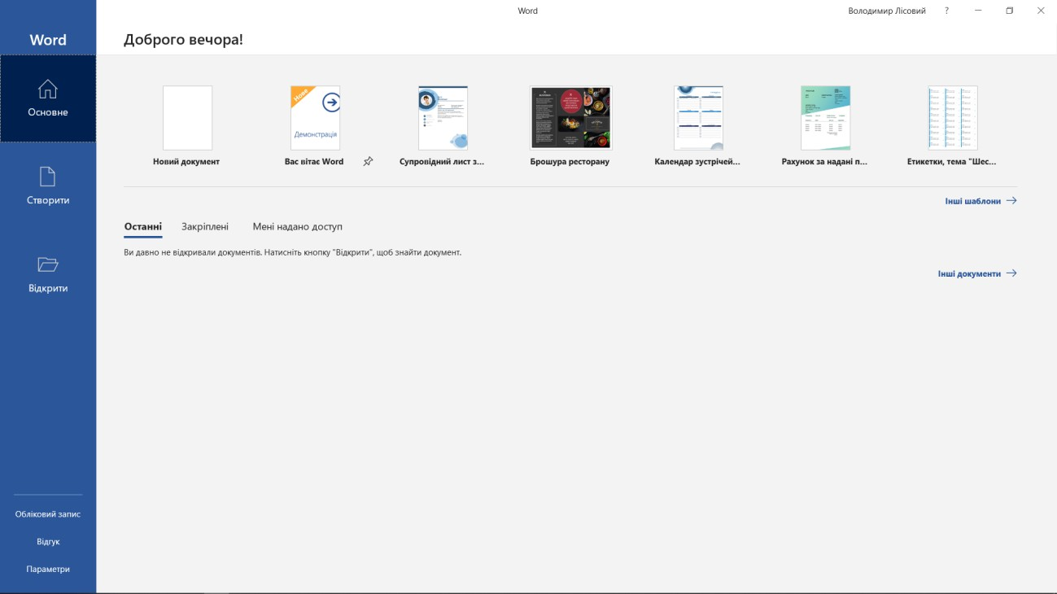
Рис. 1.1 Головне вікно програми Microsoft Word
Спочатку створимо новий документ (рис 1.2). Щоб додати діаграму потрібно обрати Вставлення (Insert) у головному меню. Після цього обрати Діаграма (Chart). Після цього перед нами з’явиться нове вікно, де ми обираємо потрібний нам тип діаграми (рис. 1.3).
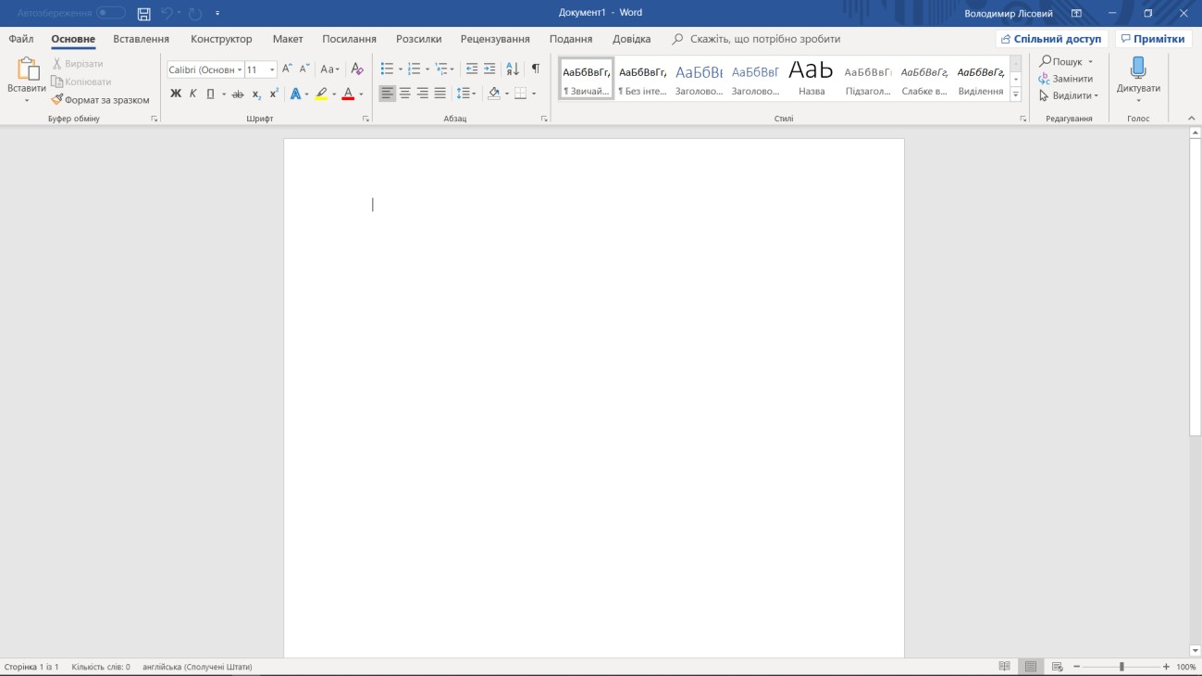
Рис. 1.2 Новий документ
 |  |  |  |  | ІАЛЦ.467200.003 ПЗ | Акл.  8
Змн. | Арк. | № докум. | Підпис | Дата | ІАЛЦ.467200.003 ПЗ | Акл.  8

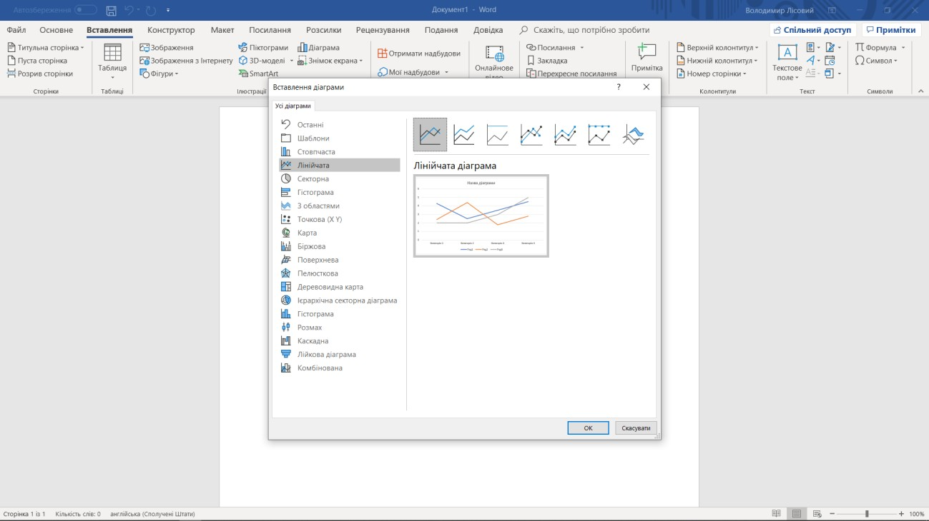
Рис. 1.3 Вибір типу діаграми
Якщо детальніше розглянути дане вікно, можна побачити, що тут є діаграми для візуалізації лінійних даних. Це стовпчаста, лінійчата діаграми, гістограма та діаграма з областями. Для початку оберемо лінійчату діаграму для дослідження. І вже маємо нову діаграму, яку можна конфігурувати (рис. 1.4)
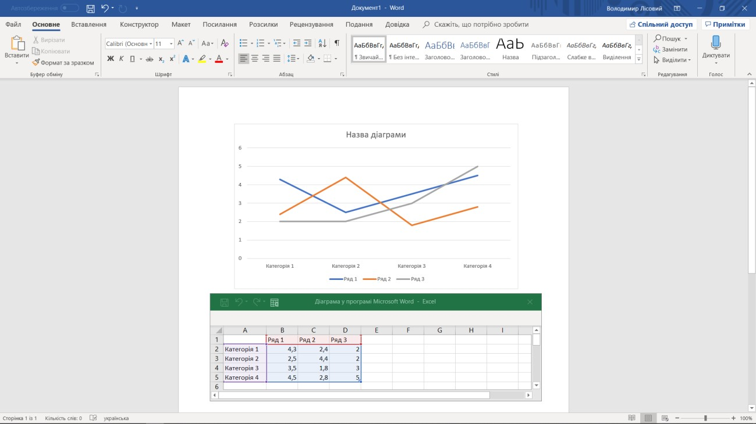

 |  |  |  |  | ІАЛЦ.467200.003 ПЗ | Акл.  9
Змн. | Арк. | № докум. | Підпис | Дата | ІАЛЦ.467200.003 ПЗ | Акл.  9

Рис. 1.4 Нова лінійчата діаграма
Microsoft Word надає користувачу велику кількість можливостей для конфігурації діаграм. Для цього, при натисканні на саму діаграму, додається нове меню - Знаряддя для діаграм, що в свою чергу поділяється на два розділи - Конструктор і Формат. Вкладка Формат використовується для стилізації діаграми. Тут можна виконати базові конфігурації: змінити стиль об'єкту, його колір, рамки, заливки, тіні, обрати шрифт для тексту, додати на діаграму певне зображення чи інший об’єкт вставки (рис. 1.5). Існує можливість обрати вже готовий стиль, або ж кастомізувати діаграму на свій смак. розміщення об’єкту в документі вирівнювання, розміщення відповідно до тексту, тощо.
Рис. 1.4 Формат для лінійчатого типу діаграм
Для кожного типу діаграм у Microsoft Word та інших програмах пакету Office 365 існує свій Конструктор. Його вигляд для лінійчатих діаграм зображено на рис. 1.5.
Рис. 1.5 Меню Конструктор для лінійчатої діаграми Меню має такі категорії, що містять елементи:
- Додати елемент діаграми. Використовується для додавання осей, їх назв, підписів на діаграмі. Також існує можливість додати таблицю даних, похибки, сітку, проекції, лінію тренду.
- Швидкий макет. Містить набір готових макетів для швидкої кастомізації діаграми. Можна обрати будь-який макет, що найбільше підходить у конкретному випадку і мінімально змінити його для своїх потреб.
- Стилі діаграм.
 |  |  |  |  | ІАЛЦ.467200.003 ПЗ | Акл.  10
Змн. | Арк. | № докум. | Підпис | Дата | ІАЛЦ.467200.003 ПЗ | Акл.  10

- Змінити колір. Використовується для зміни основної палітри діаграми.
- Панель дизайну. Містить готові для використання стилі. Стиль включає в себе кольори, шрифт, саме стиль ліній на діаграмі та стиль даних.
- Дані. Використовується для маніпуляції з даними для діаграми. Для початку розглянемо саму структуру даних. Дані задаються у форматі таблицею. Основними елементами є значення для осі Х та У. Тобто сам графік є звичайним набором координат. Також існує можливість відобразити зразу декілька графік, що дає можливість порівняти певні значення. Приклад задання даних діаграми (рис. 1.6) та саме діаграма (рис 1.7).
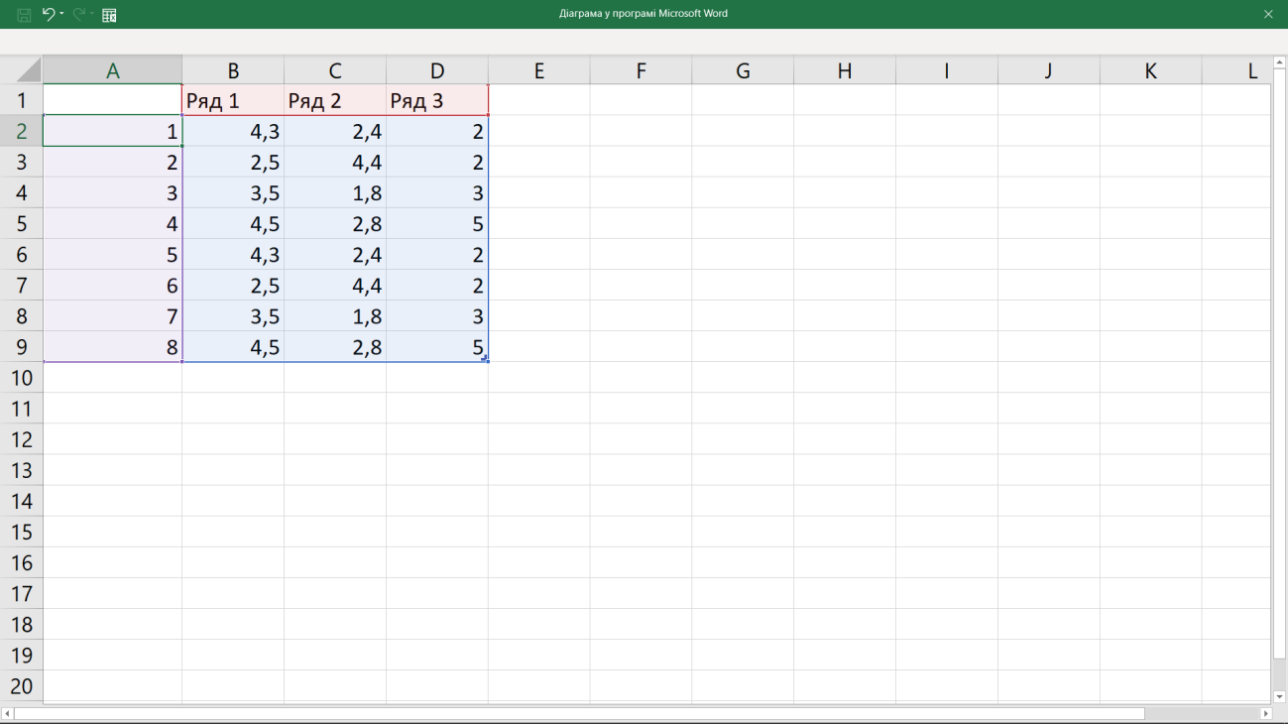
Рис. 1.6 Приклад задання лінійчатої діаграми таблицею
 |  |  |  |  | ІАЛЦ.467200.003 ПЗ | Акл.  11
Змн. | Арк. | № докум. | Підпис | Дата | ІАЛЦ.467200.003 ПЗ | Акл.  11

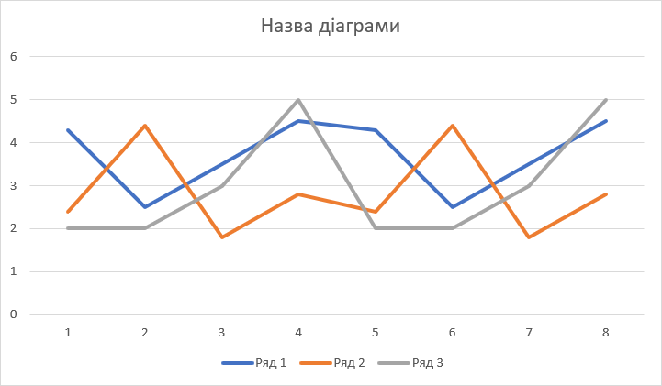
Рис 1.7 Приклад лінійчатої діаграми
Тепер розглянемо можливості, що надає нам категорія Дані .
- Перевернути вісь. Доволі корисна функція, що дає змогу змінити місцем координати.
- Вибрати дані. Дозволяє задати адреси зі значеннями для діаграми. Використовуються адреси такого ж типу що й в Microsoft Excel. Дуже зручно для автоматичної вибірки даних, є можливість вибрати діапазон при роботі з великим масивом даних.
- Редагувати дані. Можливість змінити дані у швидкому вікні Microsoft Excel, або ж використати для цього повноцінну версію програми. Другий варіант можливий тільки за умови встановленої Microsoft Excel на комп’ютері користувача, але й надає набагато ширший функціонал для маніпулювання даними.
- Оновити дані. Використовується для ручного оновлення діаграми після зміни даних у іншому документі.
 |  |  |  |  | ІАЛЦ.467200.003 ПЗ | Акл.  12
Змн. | Арк. | № докум. | Підпис | Дата | ІАЛЦ.467200.003 ПЗ | Акл.  12

- Тип. Спільний для всіх типів діаграм підпункт. Дає змогу змінити тип діаграми.
Робота зі стовпчастими діаграмами та гістограмами може відрізнятись, але в цілому є такою ж.
Отже, після огляду роботи з лінійчатими діаграмами у Microsoft Word, можемо виділити певні переваги та недоліки.
З переваг маємо:
- Так, як програма є пропрієтарною і одним з основних продуктів Microsoft, вона має гарну і постійну підтримку, і розвивається з кожним днем, пропонуючи користувачу нові функції.
- Підтримка технології OLE надає низку переваг, основною з яких є можливість використовувати той самий об’єкт у всьому середовищі Microsoft Office та синхронізувати його між різними документами.
- Величезна кількість конфігурацій для різних типів діаграм.
- Зручний та зрозумілий для користувачів інтерфейс.
- Однією з величезних переваг даного додатку є синхронізація між пристроями - документ синхронізується між десктопними додатками на різних комп’ютерах, смартфонах та у веб версії пакету Microsoft Office.
З недоліків можна відмітити:
- Ціна. Програмний пакет Microsoft Office є доволі дорогим, також відсутня можливість придбання та встановлення окремих програм.
- Продукт є пропрієтарним, з закритим кодом. Тому його підтримка залежить тільки від однієї компанії.
- Може бути використаний для візуалізації тільки статичних даних. Для показу певних статистик чи метрик у реальному часі, потрібно буде обрати інший продукт.
- Не може бути використаний для візуалізації великих наборів даних.
 |  |  |  |  | ІАЛЦ.467200.003 ПЗ | Акл.  13
Змн. | Арк. | № докум. | Підпис | Дата | ІАЛЦ.467200.003 ПЗ | Акл.  13

Як бачимо, Microsoft Word є чудовим інструментом для візуалізації статистичних даних. Але й такий чудовий інструмент може бути використаний скоріш для персональних потрібностей.
Тепер розглянемо додаток, що дозволяє візуалізувати і аналізувати великі набори даних у реальному часі. Мова йде про Kibana з ELK стеку (“Elasticsearch Logstash Kibana”) [6]. Це веб додаток, що розробляється і розповсюджується під відкритою ліцензією Apache License Version 2.0 з відкритим вихідним кодом [7]. В основному використовується разом з пошуковим двигуном Elasticsearch та сервісом для обробки даних Logstash. Розглянемо приклад роботи з лінійчастими діаграмами у Kibana. Для цього використаємо локальну версію даного додатку, та дані що надаються ним як приклад. На стартовій сторінці сервісу оберемо один з трьох типів даних (рис. 1.8).
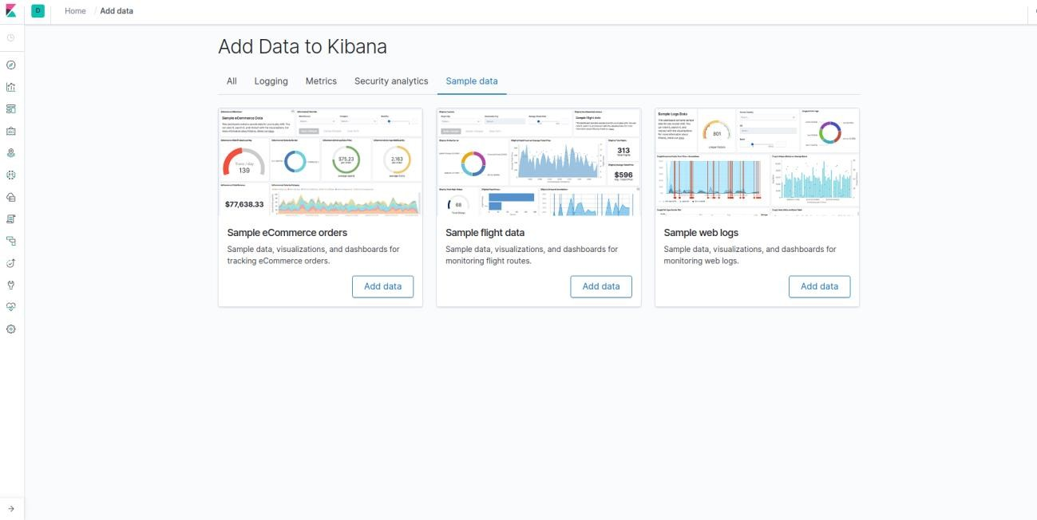
Рис. 1.8 Сторінка вибору даних для прикладу у додатку Kibana Після додавання даних перейдемо до сторінки візуалізації. Для цього у
меню зліва оберемо Dashboard. Далі зі списку оберемо потрібну нам дошку. Kibana дозволяє створювати різноманітні дошки для візуалізації та аналізу
 |  |  |  |  | ІАЛЦ.467200.003 ПЗ | Акл.  14
Змн. | Арк. | № докум. | Підпис | Дата | ІАЛЦ.467200.003 ПЗ | Акл.  14

даних. Саме за допомогою цієї функції, користувач може виконувати різні типи аналізу і візуалізації тах самих даних, конфігуруючи все на свій смак. Після вибору потрібної нам дошки ми бачимо різноманітні преконфінуровані діаграми для аналізу наших даних (рис. 1.9).
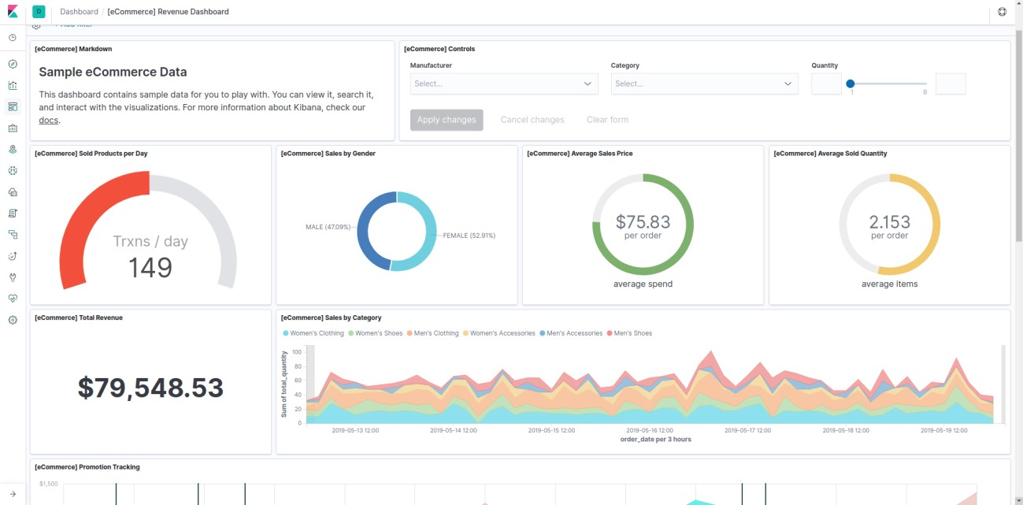
Рис. 1.9 Дошка візуалізації даних у додатку Kibana
Але на сам перед, нас цікавлять саме лінійні та стовпчасті діаграми. Давайте створимо декілька своїх діаграм для оцінки складності і зручності роботи з даним програмним продуктом. Для цього створимо нову дошку у розділі Dashboard. Після цього ми отримаємо пусту дошку до якої можемо додати любий тип діаграми що нам потрібен. Щоб створити нову діаграму, перейдемо до розділу візуалізації (Visualize) (рис 1.10). Дана сторінка містить усі раніше створені діаграми, що дає змогу перевикористати їх. Для створення нової діаграми, оберемо тип лінія (line) та раніше додані дані. Для вісі У оберемо кількість, для вісі Х - дату замовлення. У результаті отримуємо графік кількості замовлень за датою (рис. 1.11).
 |  |  |  |  | ІАЛЦ.467200.003 ПЗ | Акл.  15
Змн. | Арк. | № докум. | Підпис | Дата | ІАЛЦ.467200.003 ПЗ | Акл.  15

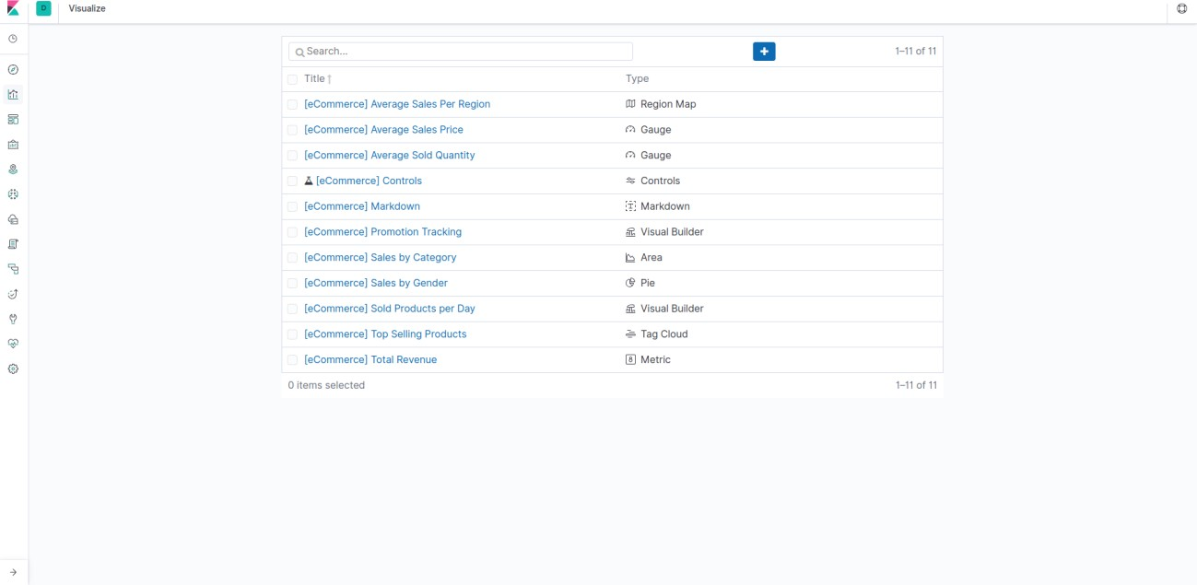
Рис. 1.10 Сторінка візуалізації

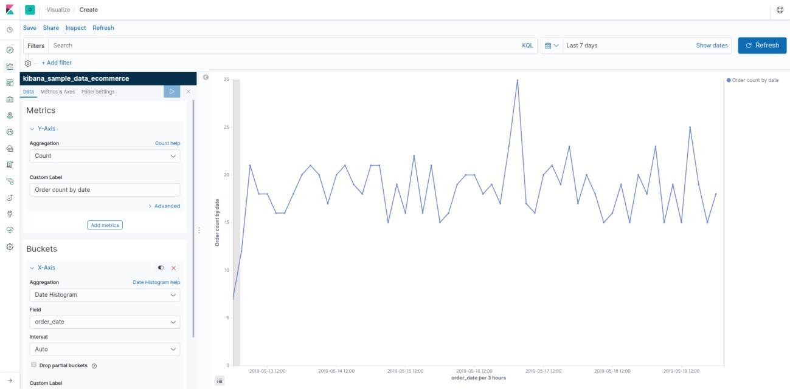
Рис. 1.11 Графік залежності кількості замовлень від дати
Після збереження діаграми, вона буде доступна для використання у будь-якій дошці.
Розглянемо основні можливості конфігурації діаграм у даному додатку. Вони розділені на декілька вкладок:
- Дані (Data). Найголовніша категорія, що дозволяє користувачу обрати дані для візуалізації. Дані можна відфільтрувати та агрегувати. Існує
 |  |  |  |  | ІАЛЦ.467200.003 ПЗ | Акл.  16
Змн. | Арк. | № докум. | Підпис | Дата | ІАЛЦ.467200.003 ПЗ | Акл.  16

можливість додати кілька типів агрегацій та кілька наборів даних. Дуже потужна і гнучка у цьому плані програма. Серед існуючих агрегацій є розрахунок середньої, максимальної чи мінімальної величини, підрахунок кількості, знаходження медіани, суми, дисперсії, тощо.
- Метрики і вісі (Metrics & Axes). Дає змогу обрати тип діаграми: лінійна, зона чи стовпчаста, тип ліній, їхню ширину, або є видалити лінії і залишити тільки точки.
- Налаштування панелі (Panel Settings). Надає змогу додати сітку, обрати місце розміщення легенди. Також існує змога обрати колір для кожного окремого графіку.
Також розглянемо структуру даних з якими працює Kibana. Дані зберігаються у об’єктній формі у json форматі. Тобто кожен запис має певну кількість полів для збереження певної інформації. Це може бути час події, ціна, назва, власник, тощо. І Kibana дозволяє виконувати аналіз, обробку і візуалізацію даних різної структури, тобто з різними наборами полів.
Створені діаграми можна додавати до дошки і групувати на свій смак. Також потрібно відмітити синхронізацію даних, що використовуються згрупованих діаграмах. Для преконфігурованих діаграм можна задати загальний фільтр, що буде впливати на їх усіх., що є дуже корисною і зручною функцією
Робота зі іншими типами діаграм у додатку Kibana виконується так само, відрізнятись може лише набір доступних агрегацій. Отже після огдяду даної програми можемо виділити основні переваги і недоліки.
До переваг віднесемо:
- Базова версія є безкоштовною та має відкритий вихідний код.
- Підтримка та постійні оновлення продукту.
- Робота з даними дуже поширеного формату json.
 |  |  |  |  | ІАЛЦ.467200.003 ПЗ | Акл.  17
Змн. | Арк. | № докум. | Підпис | Дата | ІАЛЦ.467200.003 ПЗ | Акл.  17

- Велика кількість різних типів діаграм та способів маніпулювання ними.
- Зручний та зрозумілий для користувачів інтерфейс.
- Так як це веб-сервіс, користувачу не потрібно встановлювати нічого на свій персональний комп’ютер. Для роботи з даним додатком потрібен тільки браузер і інтернет.
- Кросплатформеність. Так як даний додаток є веб-сервісом, користувач може використовувати його з будь-якого пристрою.
- Оптимізація для роботи з великими наборами даних.
- Обробка і візуалізація даних у реальному часі. До недоліків можна віднести:
- Потребує встановлення на сервері, або є частини. Для персонального комп’ютера є надто “важкою”.
- Складність встановлення та налаштування, а особливо його надмірна потужність, робить даний додаток непотрібним звичайним користувачам.
Як бачимо, Kibana також є чудовим інструментом для візуалізації статистичних даних. Але даний інструмент є дуже складним і надмірним для простого користувача. Але й створювався він не для звичайних користувачів. Далі розглянемо останній тип інструментів для візуалізації даних -
бібліотеки.
Ця категорія є найширшою. Створена величезна кількість бібліотек з ціллю допомоги у візуалізації даних. Кожна з них створена для певної мови програмування. Найвідомішими є бібліотеки для мови програмування JavaScript: Chart.js, D3, Echarts, тощо. Оберемо Chart.js для подальшого огляду. Дана бібліотека надає можливість для візуалізації різних типів даних і повністю задовольняє нашим потребам. Знайти її можна за посиланням https://www.chartjs.org.
 |  |  |  |  | ІАЛЦ.467200.003 ПЗ | Акл.  18
Змн. | Арк. | № докум. | Підпис | Дата | ІАЛЦ.467200.003 ПЗ | Акл.  18

Розглянемо лінійні діаграми. На рис. 1.12 зображено приклад лінійної діаграми.
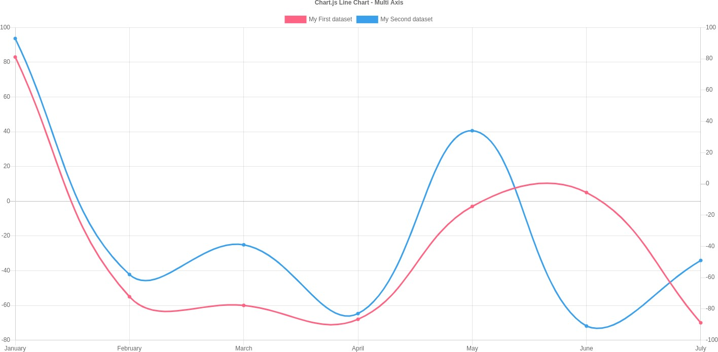
Рис. 1.12 Приклад лінійної діаграми у бібліотеці Chart.js
Тут є підтримка лінійних діаграм, гістограм і стовпчастих діаграм. Так як це бібліотека, а не готове рішення, користувач може конфігурувати будь- який аспект діаграми, а також маніпулювати даними як йому потрібно. На прикладі даної бібліотеки можна виділити такі переваги і недоліки, не тільки самої бібліотеки, а й усієї категорії у цілому:
Переваги:
- Більшість бібліотек для візуалізації безкоштовні, та мають відкритий вихідний код.
- Підтримка великою кількість розробників.
- Найбільша з усіх конфігурабельність та кількість налаштувань. Недоліки:
- Складні для більшості користувачів. Для використання потрібно розуміти багато аспектів.
 |  |  |  |  | ІАЛЦ.467200.003 ПЗ | Акл.  19
Змн. | Арк. | № докум. | Підпис | Дата | ІАЛЦ.467200.003 ПЗ | Акл.  19

- Відсутність у більшості бібліотек офіційної підтримки великих компаній, тому немає гарантії що бібліотека буде розвиватись у подальшому.
- Розповсюджуються під відкритою ліцензією, що знімає всю відповідальність з розробників даних бібліотек.
1.3. Порівняння існуючих рішень
Після огляду готових рішень для візуалізації можемо виділити такі основні типи рішень: десктопні додатки, веб додатки та бібліотеки для візуалізації даних. Їхнє порівняння наведено у таблиці 1.1.
Табл. 1.1 Порівняння готових рішень для візуалізації даних Критерій Microsoft Office Kibana Бібліотеки
1 2 3 4
Підтримка Підтримує різні Підтримує різні Підтримує різні лінійних діаграм типи діаграм, у типи діаграм, у типи діаграм, у
тому ж числі і тому ж числі і тому ж числі і лінійні лінійні лінійні
Офіційна Офіційна Офіційна Не мають підтримка підтримка підтримка офіційної Microsoft Elasticsearch підтримки
Ціна Платна Має безкоштовну Безкоштовні базову версію
Складність у Проста у Проста у Найскладніша використанні використанні використанні, але категорія для
складна у звичайного встановленні та користувача
конфігурації допоміжних елементів
Формат даних Дані задаються Дані зберігаються Дані зберігаються таблицею у Elasticsearch у будь-де, у будь-
json форматі якому форматі
Функціонал для Достатній Має величезний Бібліотеки аналізу і функціонал для набір функцій для надають базовий
візуалізації даних аналізу і аналізу і функціонал для візуалізації даних візуалізації даних візуалізації даних
 |  |  |  |  | ІАЛЦ.467200.003 ПЗ | Акл.  20
Змн. | Арк. | № докум. | Підпис | Дата | ІАЛЦ.467200.003 ПЗ | Акл.  20

 |  | 1 |  |  | 2 |  | 3 | 4
 |  | Підтримка візуалізації статичних даних |  |  | Має прекрасну підтримку візуалізації статичних даних |  | Підтримує візуалізацію статичних даних, хоч і була розроблена для аналізу даних у реальному часі | Підтримує візуалізацію статичних даних
 |  | Підтримка даних у реальному часі |  |  | Відсутня підтримка візуалізації даних у реальному часі |  | Має прекрасну підтримку візуалізації даних у реальному часі | Невелика кількість бібліотек підтримує візуалізації даних у реальному часі
 |  | Підтримка візуалізації великих наборів даних |  |  | Відсутня підтримка великих наборів даних |  | Чудово працює з великими наборами даних | Залежить від конкретної бібліотеки та користувача
 |  |  |  |  |  | ІАЛЦ.467200.003 ПЗ |  |  | Акл.  21
Змн. | Арк. | № докум. | Підпис | Дата |  |  |  |  | Акл.  21

ВИСНОВКИ ДО РОЗДІЛУ 1
Сьогодні дані та їх аналіз є важливою частиною життя і використовуються у різних сферах життя. Через різноманітність даних та їхньої структури їх потрібно по-різному оброблювати. Тому й різних цілей використовуються різні типи та структури.
Одним з найважливіших типів даних є статистичні дані. Людство здавна збирало і анмагалось проаналізувати статистичні дані. У наш час даний тип використовується у різних сферах життя.
Людині дуже складно аналізувати велику кількість одноманітних текстових даних, тому й люди почали візуалізувати дані для полегшення їх аналізу. Їй набагато простіше відслідкувати певні зміни, тенденції чи динаміки, коли дані візуалізовано. Саме цю проблему і вирішує візуалізація. Під час огляду проблеми були проаналізовані існуючі інструменти для візуалізації статистичних даних. Усі вони мають як переваги, так і недоліки. Додаток Microsoft Word і веб-додаток Kibana мають дуже зручний інтерфейс для використання і велику вибір функціоналу для візуалізації різних типів даних, але інколи не такий як хотілось би. Бібліотеки у свою чергу навпаки, надають широкий функціонал, але потребують від користувача певний
рівень знань і навичок, щоб ними скористатися.
Тому і є доречним створення свого інструменту для візуалізації статистичних даних, для усунення основних недоліків уже існуючих рішень.
 |  |  |  |  | ІАЛЦ.467200.003 ПЗ | Акл.  22
Змн. | Арк. | № докум. | Підпис | Дата | ІАЛЦ.467200.003 ПЗ | Акл.  22

РОЗДІЛ 2
ОПИС ТЕХНОЛОГІЙ ДЛЯ ВИРІШЕННЯ ЗАДАЧІ

  - Опис завдання
У сучасному світі існує величезна кількість різноманітних мов програмування, які можуть використовуватись у певних сферах. Наше завдання – бібліотека віджетів для візуалізації даних повинна використовуватись у веб додатках, тому розглянемо основні мови програмування, що використовуються у веб-розробці.
  - JavaScript
JavaScript (JS) - є найпопулярнішою, у веб-розробці, мовою програмування [8]. Реалізовує стандарт ECMAScript [9]. Зручна у використанні, з великими можливостями і багатим функціоналом, ця мова програмування використовується для взаємодії з користувачем, керування у браузері, динамічного відображення веб-сторінок, тощо. Дана мова програмування підтримується усіма відомими браузерами як Google Chrome, Mozilla Firefox, Opera, Safari, Microsoft Edge. JavaScript де-факто є основною мовою програмування для веб-розробки. Давайте розглянемо її основні переваги та недоліки.
До переваг можна віднести:

    - Популярність. Найпопулярніша мова програмування в світі, має велику кількість прихильників, тому і підтримку.
    - Велика кількість різноманітних бібліотек і фреймворків для вирішення будь-якої проблеми.
    - Простота використання
    - Підтримує як об’єктно орієнтований стиль програмування, так і процедурний, даючи змогу комбінувати їх на свій смак.
 |  |  |  |  | ІАЛЦ.467200.003 ПЗ | Акл.  23
Змн. | Арк. | № докум. | Підпис | Дата | ІАЛЦ.467200.003 ПЗ | Акл.  23

- Має вбудований механізм збірки сміття. Об’єкти, створенні у результаті роботи програми, написаної на даній мові програмування, автоматично знищуються, коли вони перестають використовуватися. Це дає змогу програмісту зосередитись на логікі виконання програми.
- Використовується як для frontend розробки (веб-сторінки) так і для backend розробки (серверна частина).
- Підтримка усіма сучасними браузерами. JavaScript може виконуватись і будь-якому сучасному браузері, що є великим плюсом.
До недоліків слів віднести:

- Динамічна типізація. Об’єкти у даній мові програмування можуть бути різного типу, що визначається під час виконання програми. Це має як свої плюси, так і мінуси. До мінусів слід віднести додаткове навантаження для розробника, тому що він повинен власноруч слідкувати за коректністю вхідних даних.
- Через динамічну типізацію у даній мові програмування відсутнє перевантаження методів. Тобто відсутня можливість створювати методи з однаковою назвою, які в залежності від типу, виконують різну логіку роботи.
2.3 PHP
PHP (Hypertext preprocessor) – скриптова мова програмування, створена для генерації HTML-сторінок у веб-додатках [10]. Дана мова програмування також є дуже популярною, але на відмінно від свого прямого конкуренту – мови JavaScript, використовується для генерації веб-сторінок на стороні веб-серверу, а не для прямої взаємодії з користувачем. Має
 |  |  |  |  | ІАЛЦ.467200.003 ПЗ | Акл.  24
Змн. | Арк. | № докум. | Підпис | Дата | ІАЛЦ.467200.003 ПЗ | Акл.  24

великий функціонал і велику низку бібліотек для роботи. Наведемо декілька переваг і недоліків даної мови програмування.
З переваг маємо:
- Так як і JavaScript, PHP є доволі популярною, тому має велику спільноту, різноманітні форуми і бібліотеки, що дають змогу вирішувати будь-яку проблему.
- Генерація HTML коду на стороні веб-серверу. Користувач може навіть не знати, що дана сторінка згенерована за допомогою PHP, тому що на відмінно від JavaScript, код якого має бути завантажений разом з веб-сторінкою, весь PHP код інтерпретується у HTML на стороні серверу і користувач отримує готову сторінку.
- Може бути використана як для генерації веб-сторінок, так і для бізнес логіки, доступу до бази даних, тощо. Тобто є універсальним інструментом для швидкої розробки.
Тепер перейдемо до недоліків:
- При генерації веб-сторінки, вона є статичною. Тому для взаємодії з користувачем, чи певної логіки на клієнтській частині, потрібно використовувати інший інструмент, такий як JavaScript. Тому PHP не підходить для динамічного відображення даних.
- Має низку проблем у реалізації стандартних бібліотек, що негативно впливають на швидкодію програм, та їх безпеку.
2.4 TypeScript
TypeScript – мова програмування, розроблена компанією Microsoft у 2012 році. Є надбудовою для мови програмування JavaScript. Головною відмінністю від мови програмування JavaScript, є можливість явного визначення типів [11].
 |  |  |  |  | ІАЛЦ.467200.003 ПЗ | Акл.  25
Змн. | Арк. | № докум. | Підпис | Дата | ІАЛЦ.467200.003 ПЗ | Акл.  25

До переваг слід віднести:
- Статична типізація.
- Можливість використовувати динамічну типізацію на свій страх і ризик.
- Сумісна з більшістю бібліотек і фреймворків для мови програмування JavaScript.
- Має повну підтримку класів, як в повноцінних об’єктно- орієнтованих мовах.
- Підтримує підключення модулів.
- Швидкодія та швидкість розробки і можливість пошуку більшості помилок на етапі компіляції.
З недоліків маємо:
- Збільшення часу збірки проекту, порівнюючи з JavaScript.
- Не така популярна як її конкурент.
- Затримки у реалізації нових версій.

2.5 Огляд клієнтських фреймворків
Порівнюючи попередньо розглянуті мови програмування, оберемо мову програмування JavaScript. Через зручність використання, велику кількість допоміжних засобів, а також через змогу динамічно відображати інформацію. Тепер розглянемо декілька клієнтських фреймворків для даної мови, що допомагають у швидкості розробки. Серед найвідоміших і найпотужніших інструментів для обраної мови програмування є Angular, React і Vue.js. Коротко опишемо кожен з них, перечислимо головні переваги і недоліки, їх відмінності, щоб мати змогу обрати найкращий інструмент для вирішення нашого завдання.
Angular – це фреймворк, створений компанією Google, для розробки динамічних веб-додатків [12]. Головною його особливістю є поділ додатку
 |  |  |  |  | ІАЛЦ.467200.003 ПЗ | Акл.  26
Змн. | Арк. | № докум. | Підпис | Дата | ІАЛЦ.467200.003 ПЗ | Акл.  26

на структурні частини, кожна з яких відповідає за певну логіку відображення веб-сторінки, взаємодію з іншими компонентами чи певну частину логіки додатку.
Перш за все Angular використовується для розробки SPA (Single Page Applications) – веб-додатків, що подібні до десктопних додатків.
Основними механізмами в Angular є Data binding [13] та Dependency injection [14], які призвані для допомоги у зв’язуванні компонентів веб- додатку у єдине ціле. Data-binding, або є «прив’язка даних» дає змогу автоматично зв’язати дані з їхнім відображенням на веб-сторінці. На рис. 2.1 зображено основну концепцію роботи Data-binding. Dependency injection (DI)
- це популярний шаблон у програмуванні, що дає змогу передати керування залежностями у програмі.

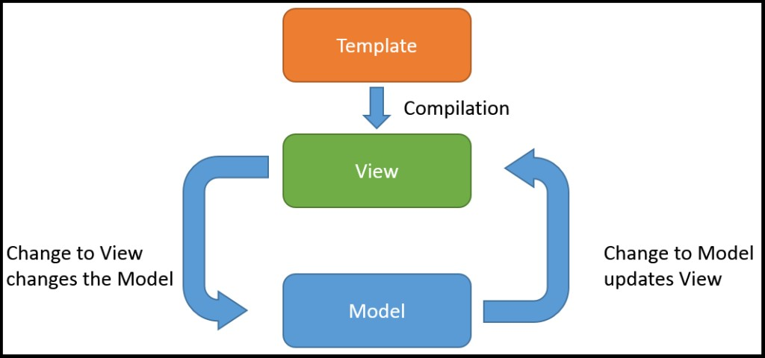
Рис. 2.1. Принцип роботи Data-binding [15] Перевагами Angular є:
  - Зменшення кількості шаблонного коду, що дає змогу зосередитись на розробці логіки роботи додатку.
  - Data-binding та Dependency injection. Реалізація даних шаблонів є дуже зручною та допомагає пришвидшити розробку.
 |  |  |  |  | ІАЛЦ.467200.003 ПЗ | Акл.  27
Змн. | Арк. | № докум. | Підпис | Дата | ІАЛЦ.467200.003 ПЗ | Акл.  27

З недоліків:
- Складність. Фреймворк є складним у вивченні, через велику кількість функціоналу, що він надає.
React – бібліотека, розроблена компанією Facebook, що використовується для розробки SPA додатків [16]. Використовує концепцію компонентів, що інкапсулюють у собі певну логіку роботи, дані та шаблон для відображення. Для розробки використовується JSX розмітка. Головною особливість є реалізація VirtualDOM (рис 2.2) для забезпечення високої швидкодії додатків.

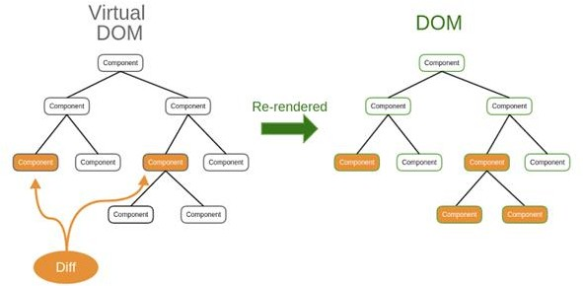

Рис. 2.2 Принцип роботи VirtualDOM [17]
Переваги:
- Легкий. Потребує набагато менше зусиль для вивчення, порівнюючи з Angular.
- Для відображення даних у веб-сторінці використовується так званий VirtualDOM – віртуальна структура HTML-сторінки, для зв’язування компонентів між собою і рендерингу тільки потрібних частин сторінки.
- Підтримка наслідування компонентів. Недоліки:
 |  |  |  |  | ІАЛЦ.467200.003 ПЗ | Акл.  28
Змн. | Арк. | № докум. | Підпис | Дата | ІАЛЦ.467200.003 ПЗ | Акл.  28

- Відсутність реалізації шаблону Dependency Injection (DI).
Vue.js – фреймворк для розробки веб-додатків, що використовує реактивне зв’язування даних (рис. 2.3) і шаблон MVVM (model-view-view- model) [18]. Популярний інструмент, що значну пришвидшує процес розробки додатків. Як і React, є компонентним – додаток поділений на компоненти, кожен з яких відповідає за відображення певної частини веб- додатку та має інкапсульовану логіку роботи.

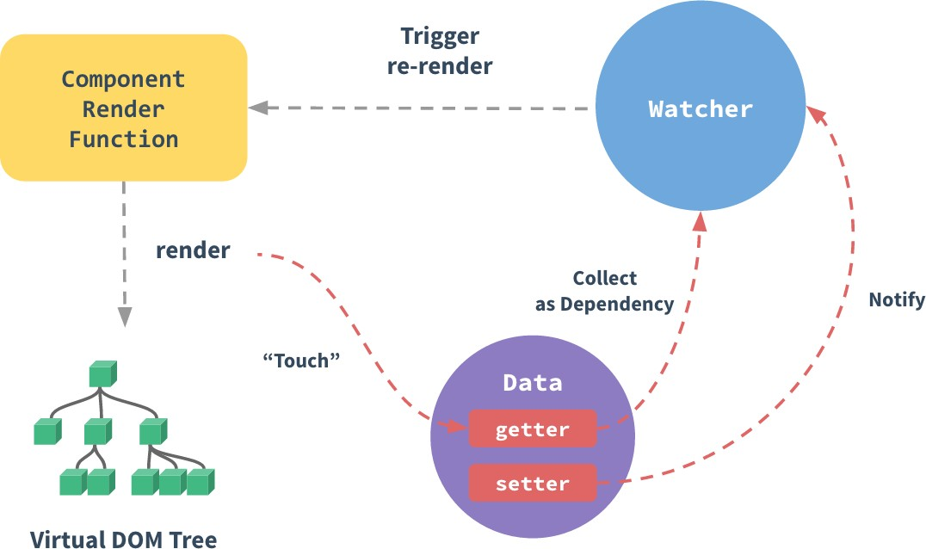

Рис. 2.3 Принцип реактивного зв’язування у Vue.js [19] До переваг відносять:
- Реактивна система зв’язування даних. Дані і компоненти пов’язуються між собою і мають змогу змінювати один одного через події.
- Простота реалізації. Vue.js має просту реалізацію і низький поріг входження.
Недоліки:
- Усі компоненти слухають один одного, тому потрібно фільтрувати події для коректної роботи додатку. Зі збільшенням
 |  |  |  |  | ІАЛЦ.467200.003 ПЗ | Акл.  29
Змн. | Арк. | № докум. | Підпис | Дата | ІАЛЦ.467200.003 ПЗ | Акл.  29

розміру додатку це може стати великою проблемою для швидкодії.
  - Огляд бібліотек для візуалізації
Для реалізації основного завдання нашого додатку використаємо бібліотеку візуалізації, що надає базовий функціонал. Серед таких бібліотек для мови програмування JavaScript найпотужнішими є Chart.js, Echarts та D3. Порівняємо їх та оберемо одну з них.
Chart.js – бібліотека для візуалізації даних, є повністю безкоштовною, з відкритим кодом і розповсюджується під MIT ліцензією [20]. Легка у використанні бібліотека, що надає базові можливості для побудови і стилізації діаграм. Чудово підходь у ролі інструменту для реалізації поставленої задачі. Нижче наведений приклад діаграми реалізованої за допомогою даної бібліотеки (рис. 2.4).
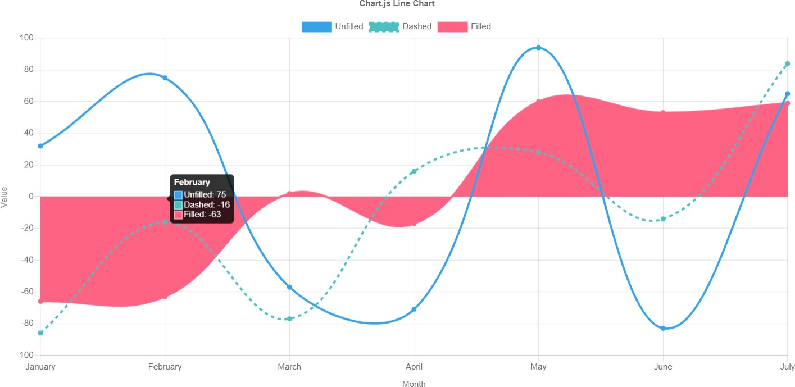
Рис. 2.4 Приклад діаграми у бібліотеці Chart.js Переваги:
    - Зручна у використанні та надає базовий функціонал для роботи з діаграмами.
    - Легко інтегрується з будь-яким рішення.
 |  |  |  |  | ІАЛЦ.467200.003 ПЗ | Акл.  30
Змн. | Арк. | № докум. | Підпис | Дата | ІАЛЦ.467200.003 ПЗ | Акл.  30

Недоліки:
- Мала кількість можливостей для стилізації діаграм.
- Відсутність функціоналу для обробки і фільтрації даних.
Echarts – ще одна безкоштовна бібліотека, що призвана допомогти з візуалізацією інформації [21]. Розповсюджується під ліцензією Apache License V2. Має широкий набір діаграм та велику низку можливостей для конфігурації і стилізації діаграм. Легко інтегрується з іншими рішеннями. На рисунку 2.5 зображений приклад лінійної діаграми, створений за допомогою даного інструменту.
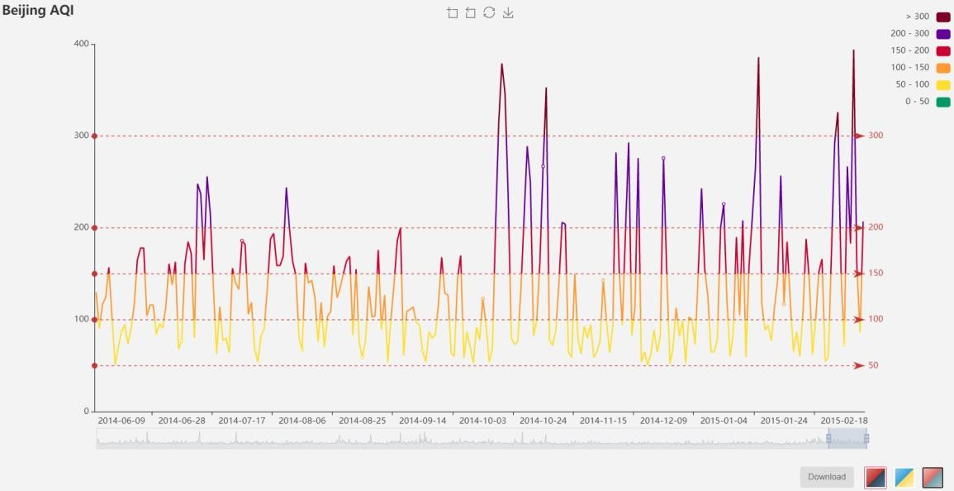
Рис. 2.5 Приклад діаграми у бібліотеці Echarts До переваг слід віднести:
- Легкість у застосуванні.
- Широкий набір різних типів діаграм, для візуалізації різноманітних за структурою даних.
- Вбудовані функції для обробки і фільтрації даних.
- Можливість імпортувати тільки потрібні модулі бібліотеки, що значно зменшує кінцевий розмір веб-сторінки.
- Велика низка конфігурацій і параметрів для стилізації діаграм.
- Вбудовані функції для збереження діаграми у різних форматах.
 |  |  |  |  | ІАЛЦ.467200.003 ПЗ | Акл.  31
Змн. | Арк. | № докум. | Підпис | Дата | ІАЛЦ.467200.003 ПЗ | Акл.  31

З недоліків слід зазначити:
- Мала кількість документації, що описує тільки базові можливості бібліотеки. Для використання усіх можливостей бібліотеки, потрібно витратити значну кількість часу.
D3 – бібліотека для візуалізації даних з відкритим вихідним кодом [22]. Розповсюджується під BSD 3-Clause “New” or “Revised” License. Для візуалізації використовуються SVG (векторна графіка), HTML і CSS. Нижче наведений приклад реалізації лінійної діаграми за допомогою даної бібліотеки (рис. 2.6).
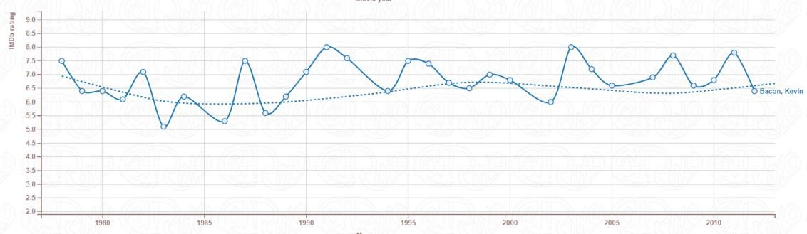
Рис. 2.5 Приклад діаграми у бібліотеці D3
Переваги:
- Для візуалізації даних, бібліотека використовує SVG графіку і CSS. Це дає змогу створити будь-яку діаграму, стилізовану до найменших деталей.
Недоліки:
- Хоч дана бібліотека і надає широкі можливості з візуалізації даних і їх стилізації, але не має преконфігурованих діаграм різних типів. На практиці це означає, що потрібний вам тип діаграми прийдеться реалізовувати самому, що дуже сповільнює швидкість розробки.
- Не містить функцій обробки чи фільтрації даних.
 |  |  |  |  | ІАЛЦ.467200.003 ПЗ | Акл.  32
Змн. | Арк. | № докум. | Підпис | Дата | ІАЛЦ.467200.003 ПЗ | Акл.  32

  - Вимоги до проектування віджету
Як зазначалось у попередніх розділах, основними пріоритетами реалізації віджету для візуалізації статистичних даних є легка інтеграція з уже існуючими рішеннями, великий набір функціоналу а також мінімальний розмір кінцевого продукту. Саме розмір готового продукту відіграє значну роль у використанні, тому що наш кінцевий продукт буде використовуватись у веб-середовищі, де розмір має великий вплив на швидкодію. Для легкості інтеграції нижче буде спроектований життєвий цикл віджету, його внутрішня функціональність та певну абстракцію, що надається ним для впровадження віджету у веб-додаток.
  - Життєвий цикл віджету
Для мінімізації кількості коду, розміру проекту і кінцевого продукту створимо базовий віджет з загальними властивостями, який в свою чергу буде слугувати базовим компонентом для інших віджетів. У базовому, чи початковому віджеті описана загальна структура та основні методи для забезпечення контролю над життєвим циклом компоненту. Він містить HTML-шаблон для забезпечення загального вигляду усіх віджетів і можливості загальної конфігурації різної їх кількості. До основних методів керування життєвим циклом відносяться beforeCreate, created, beforeMount, mounted, beforeUpdate, updated, beforeDestroy, destroyed. Коротко опишемо основні моменти кожного методу:
    - beforeCreate – виконується при ініціалізації компонента, дані і події у компоненті ще не налаштовані.
    - сreated – надається доступ до даних компоненту і зареєстрованих подій. Шаблон віджету не відмальовано.
    - beforeMount – виконується перед самим відображенням компонента і використовується для зміни DOM структури.
 |  |  |  |  | ІАЛЦ.467200.003 ПЗ | Акл.  33
Змн. | Арк. | № докум. | Підпис | Дата | ІАЛЦ.467200.003 ПЗ | Акл.  33

- mounted – надає доступ до моделі даних компонента, його шаблона та створеній DOM структурі одразу після відображення компонента.
- beforeUpdate – спрацьовує перед оновленням структури компонента у результаті зміни значення реактивного значення у компоненті.
- updated – спрацьовує після оновленням структури віджету і дає доступ до оновленої DOM структури.
- beforeDestroy – виконується перед демонтажем віджету та надає повний доступ даних і DOM.
- destroyed – спрацьовує після знищення компоненту.

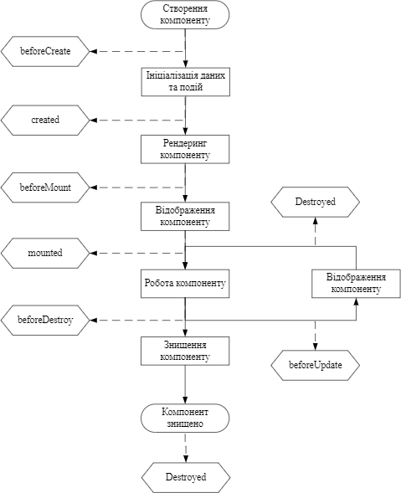

Рис. 2.6 Життєвий цикл віджету
 |  |  |  |  | ІАЛЦ.467200.003 ПЗ | Акл.  34
Змн. | Арк. | № докум. | Підпис | Дата | ІАЛЦ.467200.003 ПЗ | Акл.  34

Також базовий віджет надає можливість підписуватись чи відписуватись на та від події різних типів або ж створювати їх. Для цього потрібно створити так званого хендлера події, зареєструвати його у компоненті, тим самим підписавши компонент на певний тип подій. У ролі обробника події може виступати будь-яка функція.
2.9 Структура віджетів
Як зазначалось вище усі віджети базуються на початковому, беручи його базові можливості і функціонал за основу. Кожен специфічний віджет додає новий, чи змінює уже існуючий функціонал базового компоненту. У той же час він не залежить від інших реалізацій, тому може бути імпортований незалежно від інших.

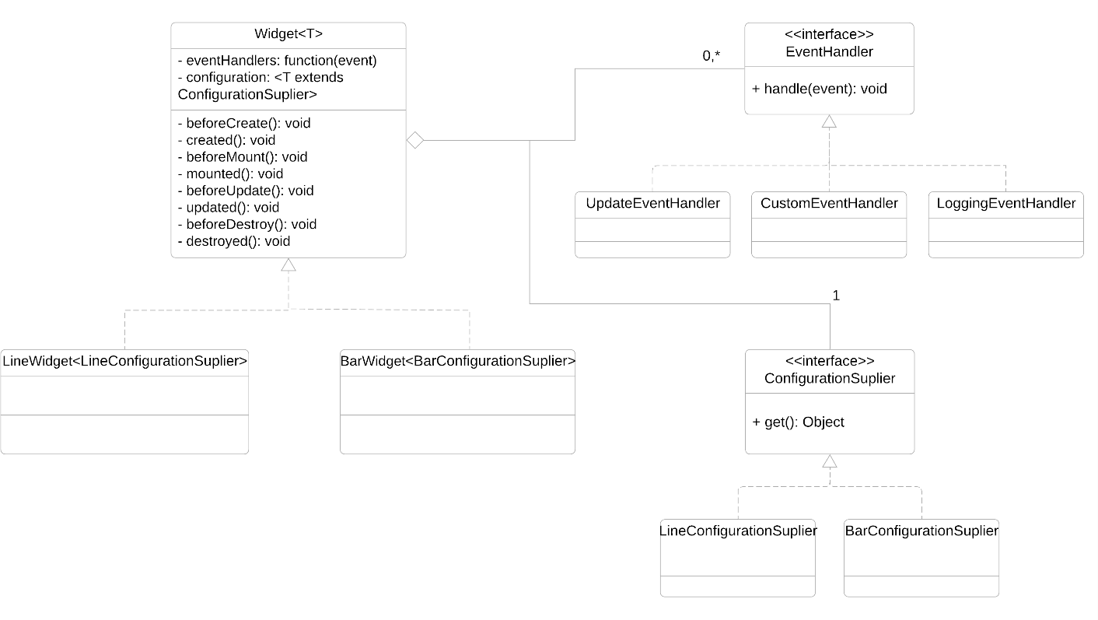
Рис. 2.7 UML діаграма класів віджету
Існує велика кількість різних типів діаграм для візуалізації і аналізу статистичних даних. Серед них лінійчаті діаграми, гістограми, кругові діаграми, тощо. Кожен з типів має свої підтипи, що мають лиш декілька відмінностей між собою. Головною ідеєю у реалізації віджету є
 |  |  |  |  | ІАЛЦ.467200.003 ПЗ | Акл.  35
Змн. | Арк. | № докум. | Підпис | Дата | ІАЛЦ.467200.003 ПЗ | Акл.  35

перевикористання компонентів з різною конфігурацією для зменшення кількісті реалізацій компонентів. Це дозволить мінімізувати кількість коду у реалізації віджетів, зменшить їх кінцевий розмір а також надасть гнучкість у їхній конфігурації. На рис 2.7 наведена UML діаграма класів віджету.
 |  |  |  |  | ІАЛЦ.467200.003 ПЗ | Акл.  36
Змн. | Арк. | № докум. | Підпис | Дата | ІАЛЦ.467200.003 ПЗ | Акл.  36

ВИСНОВКИ ДО РОЗДІЛУ 2
В даному розділі був розглянутий набір популярних і сучасних технологій, що зарекомендували себе, як чудові інструменти для розробки і вирішення певних проблем, а також проектна частина додатку. Але з поміж такої великої кількості технологій, потрібно обирати ту, що найкраще підходить для вирішення даної задачі. Головними критеріями вибору є простота у використані, швидкість розробки і можливості інтеграції з іншими існуючими інструментами.
Основною мовою програмування, для виконання поставленої задачі було обрано JavaScript, через його гнучкість, функціональність і велику низку інструментів, інтегрованих з цією мовою програмування.
Серед інструментів управління станом додатку обрати значно тяжче. Усі 3 фреймворки є дуже потужними, мають сильні і слабкі сторони та дуже схожі один на одного. Як зазначалось вище, головними критеріями вибору є швидкість розробки і простота інтеграції з іншими інструментами. Тому лідером є Vue.js який є чимось середнім між Angular и React, і вбрав у себе переваги обох рішень.
Щодо бібліотеки візуалізації, вибір очевидний - Echarts. Chart.js відповідає нашим критеріям вибору, але має не достатньо потужній функціонал для задоволення потреб нашої задачі. D3 ж навпаки є занадто
«тяжким» для нашого проекту, хоч і має широкий арсенал можливостей. Тому для вирішення нашої проблеми буде використана бібліотека Echarts.
На етапі проектування були виділені основні ідеї реалізації, спроектована структурна частина додатку і життєвий цикл внутрішніх компонентів.
 |  |  |  |  | ІАЛЦ.467200.003 ПЗ | Акл.  37
Змн. | Арк. | № докум. | Підпис | Дата | ІАЛЦ.467200.003 ПЗ | Акл.  37

На основі отриманих даних та обраних технологій, в наступному розділі буде реалізовано бібліотеку віджетів вирішення проблеми візуалізації статистичних даних, що відповідає усім вище зазначеним критеріям.
 |  |  |  |  | ІАЛЦ.467200.003 ПЗ | Акл.  38
Змн. | Арк. | № докум. | Підпис | Дата | ІАЛЦ.467200.003 ПЗ | Акл.  38

РОЗДІЛ 3
РЕАЛІЗАЦІЯ Й ОГЛЯД ВІДЖЕТУ
  - Структура проекту
Розглянемо структуру проекту. Для збірки і управління залежностями був використаний пакетний менеджер npm. Усі кінцеві залежності, залежності для розробки і тестування, команди для збірки, профілі та структура проекту прописана у файлі package.json у корні проекту. Також маємо package-lock.json у якому записані версії і хеші бібліотек що використовуються для валідації структури проекту.
Для контролю версій був використаний Git. Усі тимчасові файли, а також залежності і згенеровані файли описані у файлі .gitignore.
У корні проекту знаходиться директорія config, що містить у собі усю конфігурацію проекту – файли опису середовища для розробки та тестування, файли інтернаціоналізації, конфігурацію маршрутизацї, тощо.
У директорії assets розміщена сама директорія віджету. У ній знаходяться основні частини віджету:
    - /components – основні компоненти віджету.
    - /mixins – файли з основними функціями для інтернаціоналізацї, надсилання та обробки подій, управління життєвим циклом.
    - /state – знаходяться описи для основних моделей у додатку.
Детальніше розглянемо директорію components. Вона поділяється на три основні частини:
    - сore – тут описана основа віджетів. Усі базові складові, які використовуються при побудові віджету.
    - layout – файли з описом шаблонів для розміщення віджетів.
    - widgets – тут знаходяться самі віджеті.
 |  |  |  |  | ІАЛЦ.467200.003 ПЗ | Акл.  39
Змн. | Арк. | № докум. | Підпис | Дата | ІАЛЦ.467200.003 ПЗ | Акл.  39

На рис. 3.1 зображено залежності базових компонентів віджету у папці core.

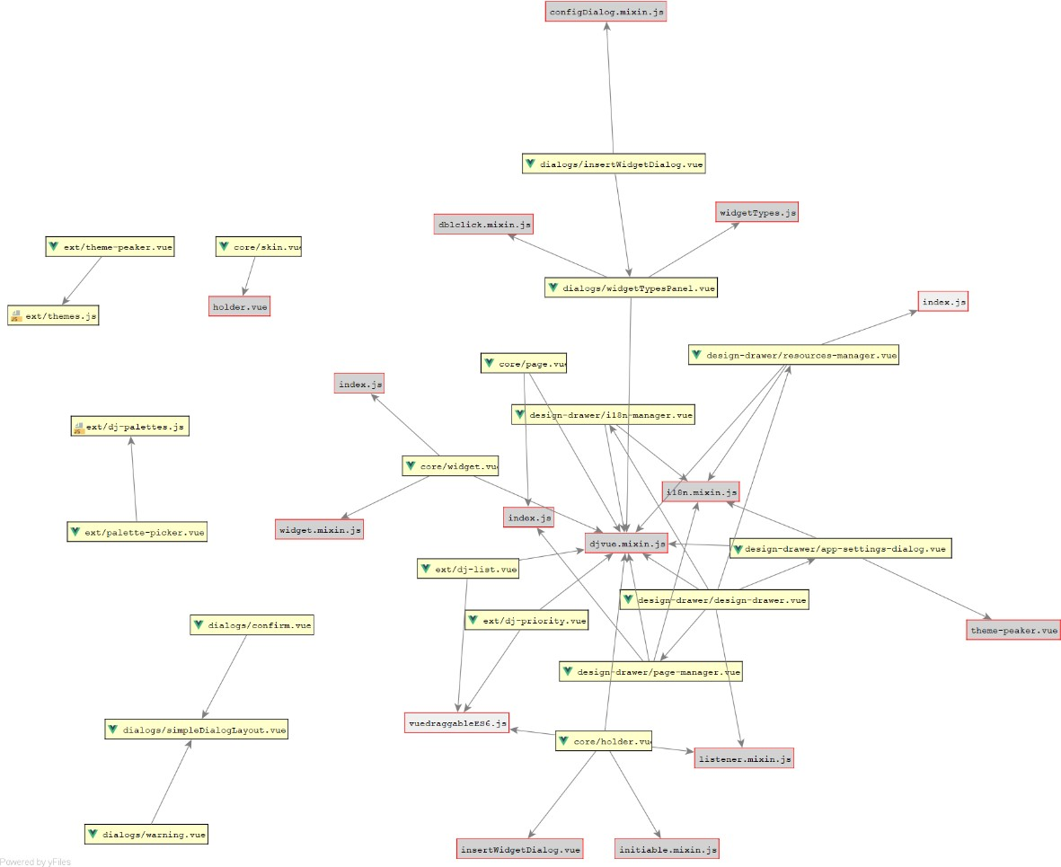
Рис. 3.1 Діаграма залежностей базових складових
На рис. 3.2 зображено структуру шаблонів, що описані у директорії layouts.

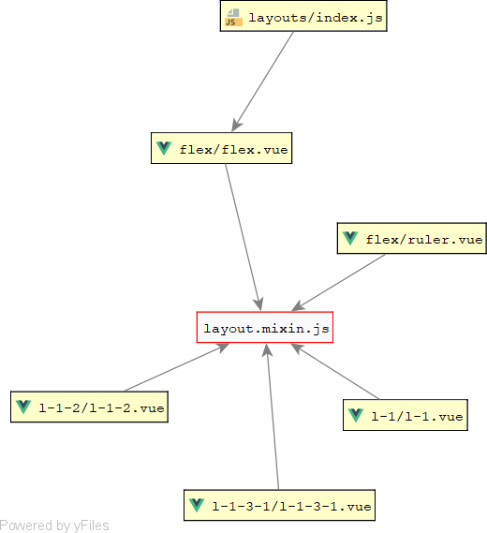
Рис. 3.2 Структура шаблонів розміщення
 |  |  |  |  | ІАЛЦ.467200.003 ПЗ | Акл.  40
Змн. | Арк. | № докум. | Підпис | Дата | ІАЛЦ.467200.003 ПЗ | Акл.  40

Щодо директорії віджетів – у ній знаходяться готові для використання віджети. Кожен віджет розміщено у окремій директорії і складається з трьох основних частин – chart.type.js, chart.vue і snippet.js.
Розглянемо структуру кінцевого віджету на прикладі віджету для візуалізації лінійчатих діаграм. Даний віджет розміщено у папці chart-line. У файлі line-chart.type.js описане ім’я віджету, його стилі, іконка, а також метод для вибору конфігурації. У line-chart.vue знаходиться шаблон віджету, опції, основні методи для управління життєвим циклом віджету та даними. Також тут знаходяться базові функції для контролю над подіями. У останньому файлі snippet.js розміщено різні конфігурації віджету, що дозволяє вибрати основну та змінювати їх в залежності від потреб користувача у будь-який час. Таким чином віджет дозволяє відображати звичайні лінійчаті діаграми, діаграми зон, складені лінійчаті діаграми чи складені діаграми зон. Тобто маючи базову структуру і мінімальний набір функцій, віджет може використовуватись для візуалізації різних типів діаграм. Це дозволяє користувачу обрати саме той преконфігурований тип, який задовільнить його потреби і водночас обійтись мінімальною кількість коду. На рис. 3.3 зображено залежності для даного віджету.

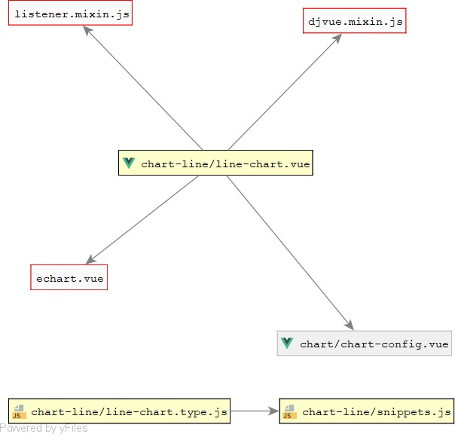
Рис. 3.3 Структура лінійчатого віджету
 |  |  |  |  | ІАЛЦ.467200.003 ПЗ | Акл.  41
Змн. | Арк. | № докум. | Підпис | Дата | ІАЛЦ.467200.003 ПЗ | Акл.  41

Нижче на рис. 3.4 наведено діаграму залежностей декількох віджетів, для наглядності використання базових елементів у різних типах віджетів.

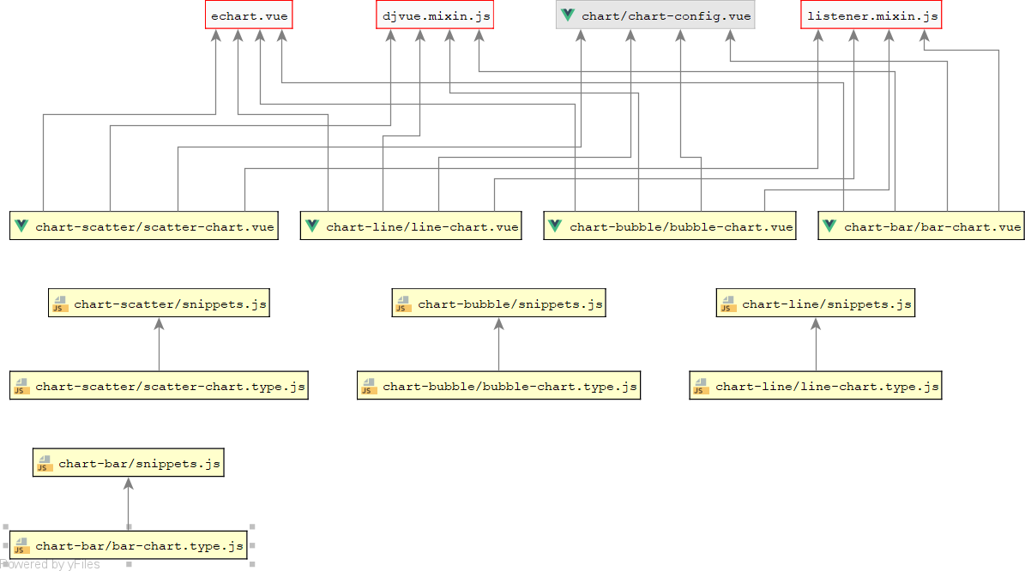
Рис. 3.4 Діаграма залежностей різних типів діаграм
3.2 Тестування
Для тестування проекту був використаний тестовий фреймворк Jest. Він легко інтегрується у готовий продукт і може використовуватись для написання різних типів тестів, таких як юніт тести, інтеграційні тести та тести користувацького інтерфейсу [23]. За допомогою фрейворку Jest були створені тести для основних функцій, методів життєвого циклу та обробників подій. На рис. 3.5 зображено приклад тестового звіту, створеного за допомогою Jest.
 |  |  |  |  | ІАЛЦ.467200.003 ПЗ | Акл.  42
Змн. | Арк. | № докум. | Підпис | Дата | ІАЛЦ.467200.003 ПЗ | Акл.  42

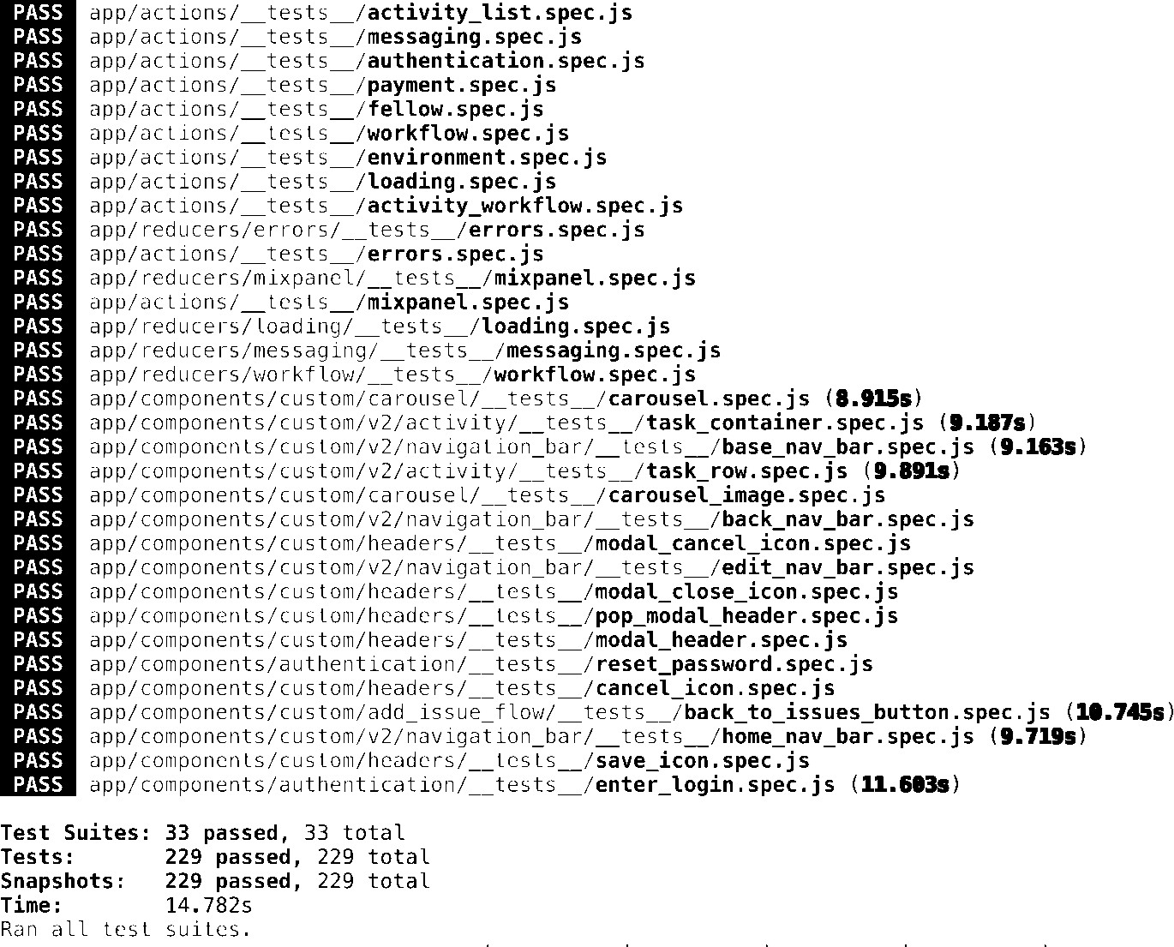
Рис. 3.5 Тестовий звіт проекту
3.3 Огляд додатку
Для огляду додатку запустимо його і перейдемо на його головну сторінку. Для демонстрації усіх можливостей створимо додаток. На рис. 3.6 зображено початковий екран. Для редагування і конфігурації переключимо його у дизайн мод. Для цього натиснемо на кнопку з зображенням латинської D у правому нижньому кутку. Після цього відобразиться новий екран даного режиму, який зображено на рисунку 3.7.
 |  |  |  |  | ІАЛЦ.467200.003 ПЗ | Акл.  43
Змн. | Арк. | № докум. | Підпис | Дата | ІАЛЦ.467200.003 ПЗ | Акл.  43

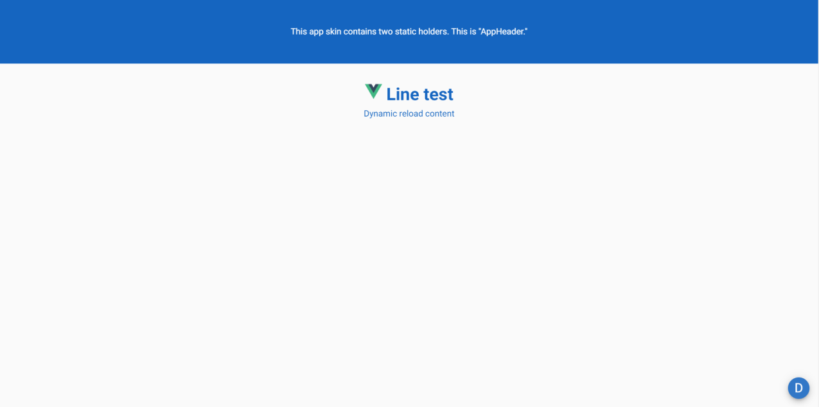
Рис. 3.6 Початковий екран додатку
У даному режимі користувач має можливість змінити шаблон розміщення віджетів, додати нові, видалити чи редагувати старі віджети.
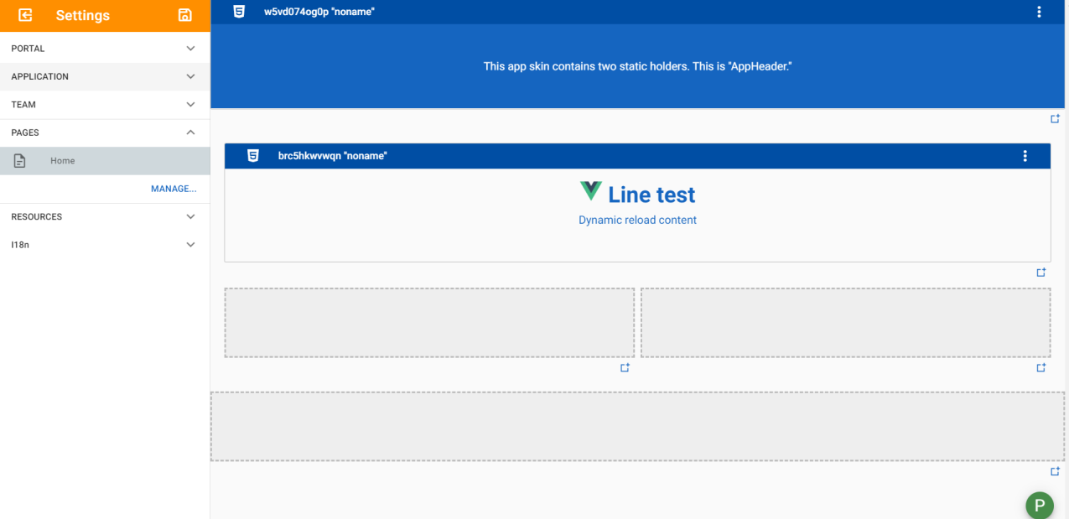
Рис. 3.7 Екран дизайн режиму
Для демонстрації готових віджетів додами до нашої сторінки новий віджет. Після натискання на кнопку додавання віджету, ми побачимо спливаюче вікно для вибору типу віджету (рис. 3.8). У правій частині даного вікна перелічені різні типи діаграм, що відрізняються один від одного
 |  |  |  |  | ІАЛЦ.467200.003 ПЗ | Акл.  44
Змн. | Арк. | № докум. | Підпис | Дата | ІАЛЦ.467200.003 ПЗ | Акл.  44

піктограмами (однакова піктограма для однакових типів) і підписами (різні підписи для підтипів).
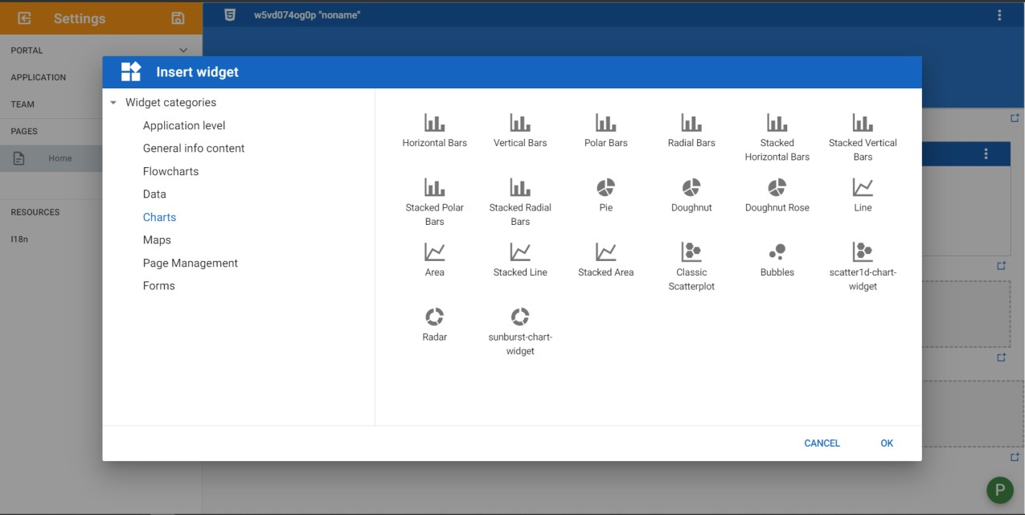
Рис. 3.8 Спливаюче вікно вибору віджету
Далі оберемо лінійчату діаграму. Результат зображено на рис. 3.9.

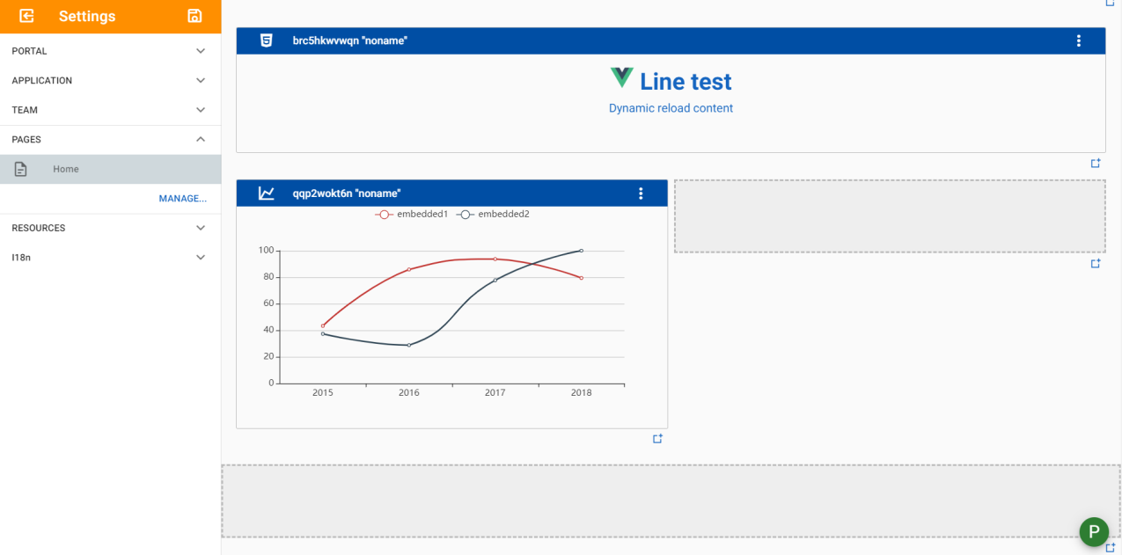
Рис. 3.9 Лінійчата діаграма
Додамо ще декілька типів віджетів до нашої сторінки. На рис. 3.10 та
3.11 зображена сторінка після додавання стовпчастої діаграми та діаграми розкиду.
 |  |  |  |  | ІАЛЦ.467200.003 ПЗ | Акл.  45
Змн. | Арк. | № докум. | Підпис | Дата | ІАЛЦ.467200.003 ПЗ | Акл.  45

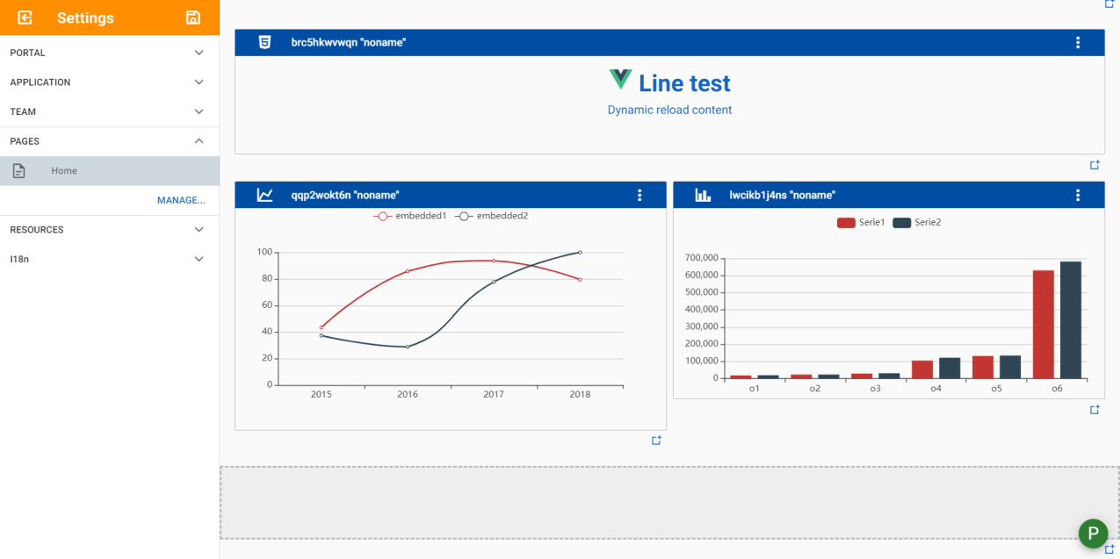
Рис. 3.10 Стовпчаста діаграма

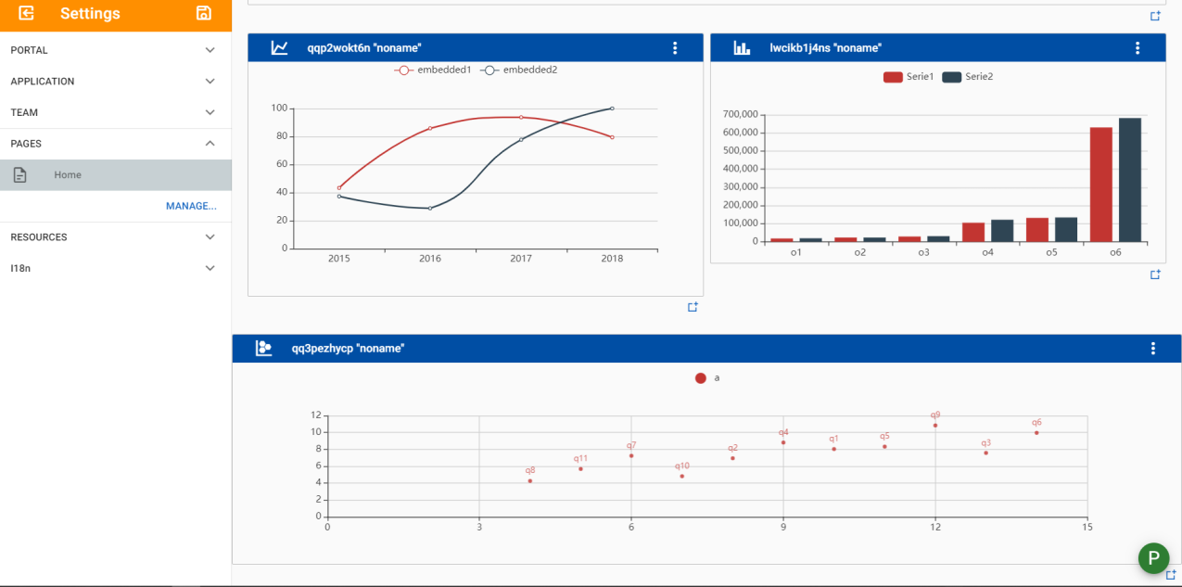
Рис. 3.11 Діаграма розкиду
Тепер розглянемо доступні для користувача дії над віджетом і його конфігурацією. Для цього натиснемо на меню у прамову верхньому кутку. Після цього з’явиться контекстне меню з доступними діями (рис. 3.12). З доступних дій – collapse/expand, edit options, clone, delete. Тобто користувач може приховати повний зміст віджету, чи навпаки показати його повністю,
 |  |  |  |  | ІАЛЦ.467200.003 ПЗ | Акл.  46
Змн. | Арк. | № докум. | Підпис | Дата | ІАЛЦ.467200.003 ПЗ | Акл.  46

редагувати налаштування віджету, склонувати його з такою ж конфігурацією та видалити віджет.
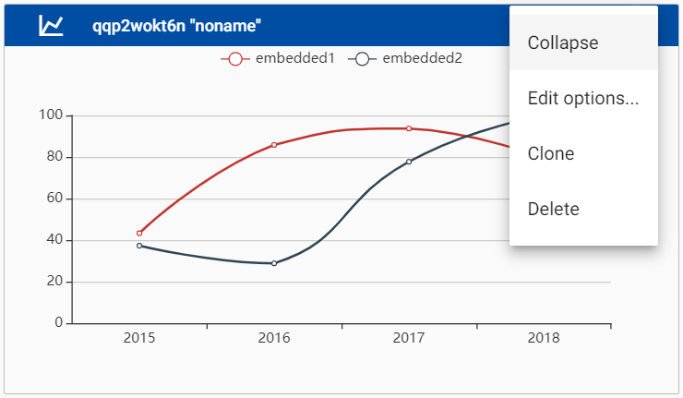
Рис. 3.11 Контекстне меню управління віджетом Оберемо редагування опцій. Перед нами з’явиться вікно у лівій
частині якого знаходиться категорії налаштувань а у правій – можливість редагувати опції у даній категорії (рис. 3.12).
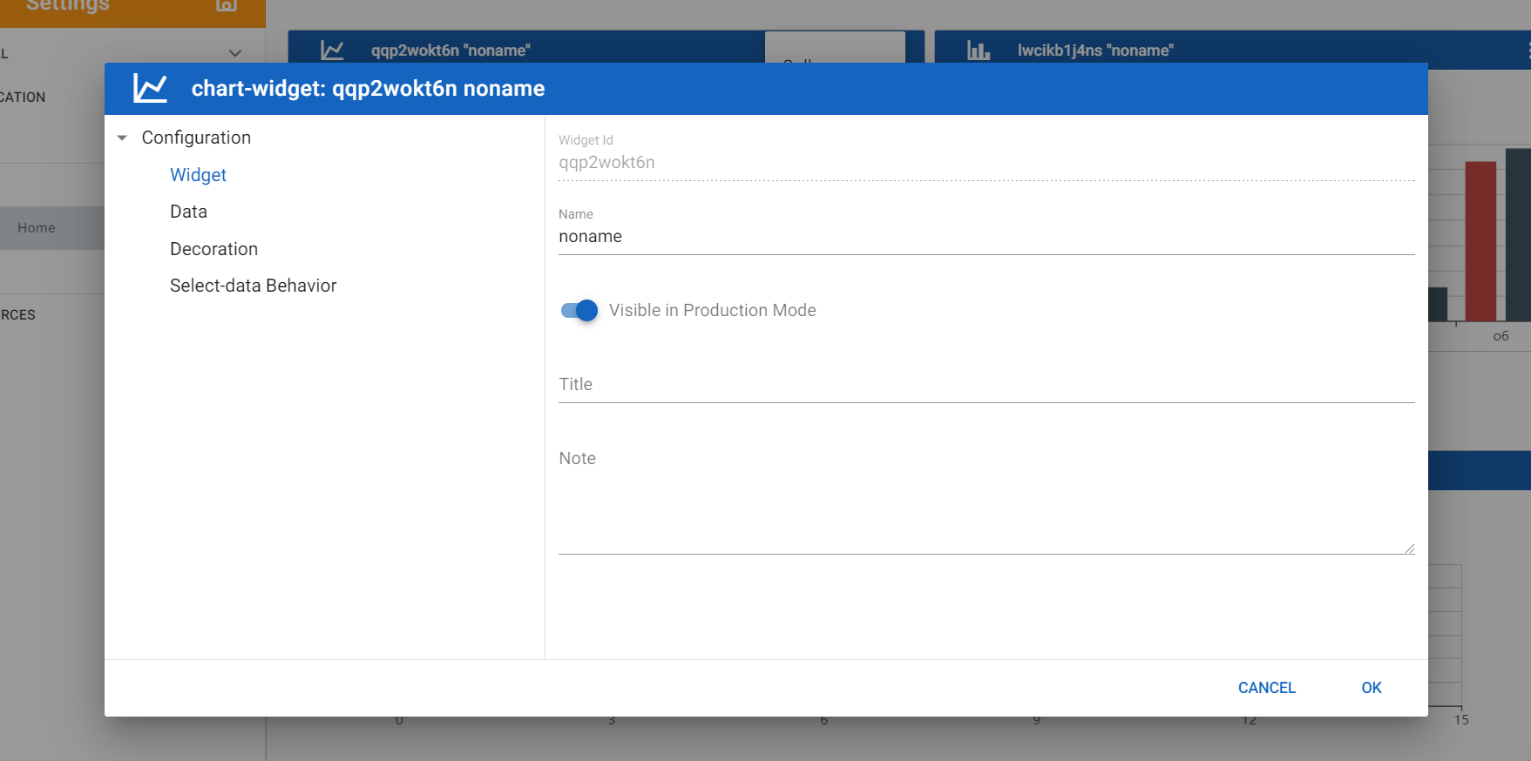
Рис. 3.12 Вікно налаштувань віджету
 |  |  |  |  | ІАЛЦ.467200.003 ПЗ | Акл.  47
Змн. | Арк. | № докум. | Підпис | Дата | ІАЛЦ.467200.003 ПЗ | Акл.  47

Для наглядності змінемо декілька налаштувань віджету – його назву, назву діаграми та її опис, додами дані та змінемо палітру кольорів. У результаті отримаємо стилізований віджет (рис. 3.13).
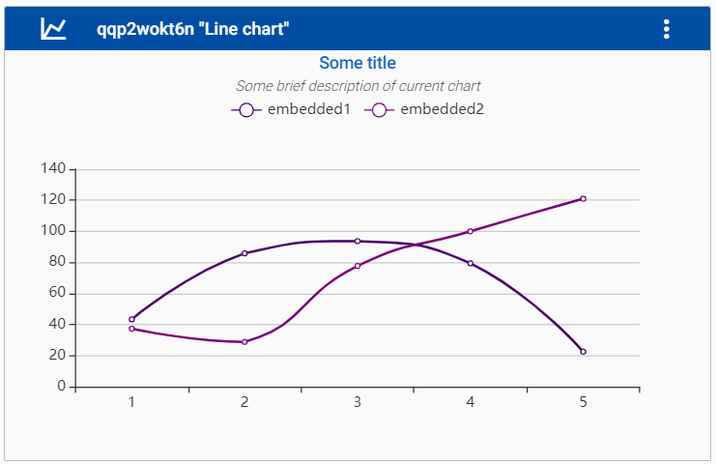
Рис. 3.12 Вигляд віджету після стилізації
Нарешті переключимо додаток з дизайнерського режиму, щоб оцінити кінцевий вигляд. На рис. 3.13 зображено результат.
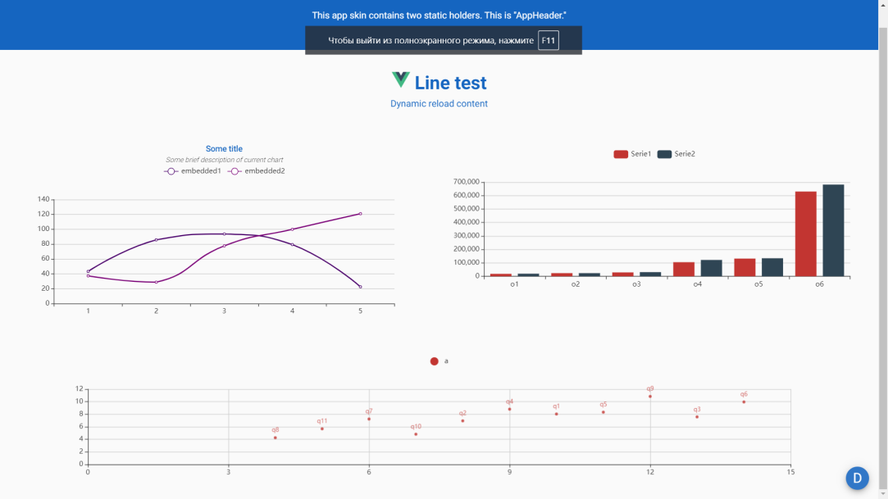
Рис. 3.13 Кінцевий вигляд додатку
 |  |  |  |  | ІАЛЦ.467200.003 ПЗ | Акл.  48
Змн. | Арк. | № докум. | Підпис | Дата | ІАЛЦ.467200.003 ПЗ | Акл.  48

  - Розгортання додатку
Виходячи з того що дані віджети використовуються у веб-середовищі і можуть бути інтегровані як і з статичними веб-сторінками, так і з динамічними веб-додатками, розгортання додатку може виконуватись декількома способами. Розглянемо найпопулярніші з них:
    - Nginx. Даний веб-сервер дозволяє налаштувати хостинг веб- додатку, доступ, авторизацію, маршрутизацію і інші аспекти розгортання додатку [24].
    - AWS S3. Це популярне рішення для зберігання файлів у хмарі. Може працювати як веб-сервер. Надає надзвичайну швидкість і інтеграцію з іншими сервісами хмарного провайдеру AWS [25].
    - Додаток може бути контейнеризованим. Додаток поміщається у Docker-контейнер з усією потрібною структурою. Сам же контейнер може бути запущений будь-де – у хмарі чи на локальному сервері.
Також існує можливість налаштування безперервної інтеграції та безперервного розгортання за допомогою зв’язки таких інструментів як Git, GitHub, Travis чи Jenkins та Docker. Плюсом у даному підході буде автоматизація збірки, тестування та розгортання додатку у будь-який час у будь-якому місці одразу ж після оновлення додатку чи будь-яких змін.
  - Інструкція користувача
Для використання користувачу потрібно надати інструкцію, яка допоможе йому використовувати готовий продукт.
3.5.1 Вимоги до програмного оточення
Даний додаток є багатоплатформним, тому користувач може використовувати будь-яку операційну систему. Інструменти для розробки і запуску додатку також не залежать від платформи. Серед потрібних для
 |  |  |  |  | ІАЛЦ.467200.003 ПЗ | Акл.  49
Змн. | Арк. | № докум. | Підпис | Дата | ІАЛЦ.467200.003 ПЗ | Акл.  49

запуску програмних засобів є node.js, npm, gulp, mongodb, Google Chrome чи Mozilla Firefox а також Docker.
3.5.2 Збірка проекту
Збірка проекту є автоматизованою, тобто містить набір команд, що потрібні для успішної збірки проекту. Для цього спочатку потрібно виконати команду install пакетного менеджеру npm для завантаження усіх залежностей і бібліотек використаних у проекті. Після цього слід виконати команду start додатку npm. Після даної команди додаток успішно збереться і буде готовий для використання. За допомогою команди serve, користувач буде перенаправлений до браузеру з відкритим додатком, готовим для використання.
Ще однією опцією у використанні додатку може бути його розміщення у PaaS [26]. Після цього користувачу потрібно буде тільки за потрібним йому посиланням і використовувати додаток.
Для інтеграції віджету до інших програмних додатків, потрібно імпортувати його у свій проект за допомогою пакетного менеджеру та використовувати його як бібліотеку.
 |  |  |  |  | ІАЛЦ.467200.003 ПЗ | Акл.  50
Змн. | Арк. | № докум. | Підпис | Дата | ІАЛЦ.467200.003 ПЗ | Акл.  50

ВИСНОВКИ ДО РОЗДІЛУ 3

В даному розділі було розроблено бібліотеку віджетів для візуалізації статистичних даних. Основними технологіями у реалізації даної продукту слугували JavaScript фреймворк та Vue.js.
Найскладнішим завдання у процесі реалізації даного програмного продукту було вирішення проблеми легкості інтеграції з іншими програмними рішеннями і мінімізація розміру кінцевого продукту.
Також даний розділ включає у себе інструкцію з використання даного додатку і детальний огляд його можливостей.
Додаток включає в себе такі можливості: візуалізація статистичних даних, вибір великої кількості типів діаграм, детальна конфігурація діаграм, їх перевикористання та можливість керувати станом віджету і його життєвим циклом.
 |  |  |  |  | ІАЛЦ.467200.003 ПЗ | Акл.  51
Змн. | Арк. | № докум. | Підпис | Дата | ІАЛЦ.467200.003 ПЗ | Акл.  51

ВИСНОВКИ
Результатом бакалаврської роботи є бібліотека віджетів для візуалізації статистичних даних. Додаток був розроблений на основі досліджень аналогічних рішень, що існують на світовому ринку, їх переваг і недоліків .
Дана система реалізована у вигляді бібліотеки для веб-додатків і відрізняється від аналогів великим функціоналом та простою використання. Він розрахований на будь-які об’єми даних і легку інтеграцію з існуючими рішеннями.
Додаток має можливість зручної візуалізації різних структур даних і подальшого конфігурування діаграм. Конфігурація може виконуватись як на програмному рівні, так і за допомогою зручного користувацького інтерфейсу.
На даному етапі реалізована тільки частина з усіх можливих типів діаграм, але розроблена структура дозволяє з легкістю розширювати функціонал системи.
Щодо запуску, додаток може виконуватись на локальних машинах, на користувацьких серверах, у хмарах чи бути контейнерізованим. Також доступний зручний механізм для збірки і розгортання.
Дипломна робота дозволила поглиблено попрацювати з новими технологіями та оволодіти навичками у проектуванні програмних.
 |  |  |  |  | ІАЛЦ.467200.003 ПЗ | Акл.  52
Змн. | Арк. | № докум. | Підпис | Дата | ІАЛЦ.467200.003 ПЗ | Акл.  52

СПИСОК ВИКОРИСТАНОЇ ЛІТЕРАТУРИ

- Аналіз даних як наука [Електронний ресурс]. Режим доступу: https://en.wikipedia.org/wiki/Data_analysis (дата звернення 15.04.2019)
- Типи сприйняття інформації [Електронний ресурс]. Режим доступу: http://bcoreanda.com/ShowObject.aspx?ID=185 (дата звернення 15.04.2019)
- Діаграми [Електронний ресурс]. Режим доступу: https://en.wikipedia.org/wiki/Chart (дата звернення 15.04.2019)
- Microsoft Office [Електронний ресурс]. Режим доступу: https://products.office.com/ru-ru/home?rtc=1 (дата звернення 15.04.2019)
- Object Linking and Embedding [Електронний ресурс]. Режим доступу: https://docs.microsoft.com/en-us/cpp/mfc/ole-background?view=vs-2019 (дата звернення 15.04.2019)
- Kibana [Електронний ресурс]. Режим доступу: https://www.elastic.co/products/kibana (дата звернення 15.04.2019)
- Apache License v2.0 [Електронний ресурс]. Режим доступу: https://www.apache.org/licenses/LICENSE-2.0.html (дата звернення 15.04.2019)
- JavaScript [Електронний ресурс]. Режим доступу: https://en.wikipedia.org/wiki/JavaScript (дата звернення 15.04.2019)
- Standard ECMA-262 [Електронний ресурс]. Режим доступу: https://www.ecma-international.org/publications/standards/Ecma-262.htm (дата звернення 15.04.2019)
- Intro to PHP [Електронний ресурс]. Режим доступу: https://www.php.net/manual/ru/intro-whatis.php (дата звернення 15.04.2019)
- Typescript documentation [Електронний ресурс]. Режим доступу: https://www.typescriptlang.org/docs/home.html (дата звернення 15.04.2019)
- Вступ до Angular [Електронний ресурс]. Режим доступу: https://angular.io/docs (дата звернення 15.04.2019)
 |  |  |  |  | ІАЛЦ.467200.003 ПЗ | Акл.  53
Змн. | Арк. | № докум. | Підпис | Дата | ІАЛЦ.467200.003 ПЗ | Акл.  53

- Способи зв’язування даних у Angular [Електронний ресурс]. Режим доступу: https://blog.thoughtram.io/angular/2016/10/13/two-way-data-binding- in-angular-2.html (дата звернення 15.04.2019)
- Впровадження залежностей у Angular [Електронний ресурс]. Режим доступу: https://angular.io/guide/dependency-injection (дата звернення 15.04.2019)
- Розуміння зв’язування даних у Angular [Електронний ресурс]. Режим доступу: https://www.dotnettricks.com/learn/angularjs/understanding-data- binding-in-angularjs (дата звернення 15.04.2019)
- React [Електронний ресурс]. Режим доступу: https://reactjs.org/ (дата звернення 15.04.2019)
- Is React Js fast? [Електронний ресурс]. Режим доступу: https://jelvix.com/blog/is-react-js-fast (дата звернення 13.05.2019)
- Introduction to Vue [Електронний ресурс]. Режим доступу: https://vuejs.org/v2/guide/ (дата звернення 13.05.2019)
- Vue. Reactivity in depth [Електронний ресурс]. Режим доступу: https://vuejs.org/v2/guide/reactivity.html (дата звернення 13.05.2019)
- Chart.js [Електронний ресурс]. Режим доступу: https://www.chartjs.org/ (дата звернення 13.05.2019)
- Echarts [Електронний ресурс]. Режим доступу: https://echarts.apache.org/zh/index.html (дата звернення 13.05.2019)
- D3 [Електронний ресурс]. Режим доступу: https://d3js.org/ (дата звернення 13.05.2019)
- Jest. Javascript testing framework [Електронний ресурс]. Режим доступу: https://jestjs.io/ (дата звернення 13.05.2019)
- Nginx [Електронний ресурс]. Режим доступу: https://nginx.org/ru/ (дата звернення 13.05.2019)
 |  |  |  |  | ІАЛЦ.467200.003 ПЗ | Акл.  54
Змн. | Арк. | № докум. | Підпис | Дата | ІАЛЦ.467200.003 ПЗ | Акл.  54

- Amazon Simple Storage Service [Електронний ресурс]. Режим доступу: https://docs.aws.amazon.com/AmazonS3/latest/dev/WebsiteHosting.html (дата звернення 13.05.2019)
- Что такое PaaS? [Електронний ресурс]. Режим доступу: https://azure.microsoft.com/ru-ru/overview/what-is-paas/ (дата звернення 13.05.2019)
 |  |  |  |  | ІАЛЦ.467200.003 ПЗ | Акл.  55
Змн. | Арк. | № докум. | Підпис | Дата | ІАЛЦ.467200.003 ПЗ | Акл.  55

ДОДАТОК 1
Бібліотека віджетів для візуалізації статистичних даних

Текст програми ІАЛЦ.467100.004.Д1

Аркушів 18

2019

 |  | `
 | {
 |  | "name": "widget",
 |  | "version": "0.1.1",
 |  | "description": "Widget & statistical presentation platform based on Vuejs",
 |  | "private": true,
 |  | "scripts": {
 |  | "postinstall": "gulp build",
 |  | "start": "node --harmony ./node_modules/sails/bin/sails lift",
 |  | "debug": "node --harmony debug ./node_modules/sails/bin/sails lift",
 |  | "test": "gulp test"
 |  | },
 |  | "devDependencies": {
 |  | "sails-hook-autoreload": "0.11.5"
 |  | },
 |  | "dependencies": {
 |  | "bcryptjs": "^2.4.3",
 |  | "connect-mongo": "^2.0.3",
 |  | "copy-object": "^1.0.0",
 |  | "del": "^3.0.0",
 |  | "djvue-client-modules": "file:./_modules",
 |  | "express": "^4.16.4",
 |  | "gravatar": "^1.8.0",
 |  | "gulp": "3.9.0",
 |  | "gulp-add-src": "0.2.0",
 |  | "gulp-babel": "4.0.1",
 |  | "gulp-bower": "0.0.10",
 |  | "gulp-cached": "1.0.4",
 |  | "gulp-changed": "1.2.1",
 |  | "gulp-concat": "2.5.2",
 |  | "gulp-extend": "0.2.0",
 |  | "gulp-filter": "2.0.2",
 |  | "gulp-if": "1.2.5",
 |  | "gulp-inline-source": "1.2.0",
 |  | "gulp-load-plugins": "0.10.0",
 |  | "gulp-markdown": "1.0.0",
 |  | "gulp-minify-css": "1.1.0",
 |  | "gulp-minify-html": "1.0.2",
 |  | "gulp-modify": "0.1.1",
 |  | "gulp-plumber": "1.0.0",
 |  | "gulp-rename": "1.2.2",
 |  | "gulp-run": "1.6.7",
 |  | "gulp-shell": "0.4.1",
 |  | "gulp-size": "1.2.1",
 |  | "gulp-sourcemaps": "1.5.2",
 |  | "gulp-tap": "0.1.3",
 |  | "gulp-uglify": "1.2.0",
 |  | "jspm": "0.15.4",
 |  | "lodash-node": "^3.10.2",
 |  | "mime": "^1.3.4",
 |  | "newrelic": "1.18.4",
 |  | "node-xlsx": "^0.6.0",
 |  | "oauth": "0.9.12",
 |  | "object-hash": "0.5.0",
 |  | "package-info": "^2.2.3",
 |  | "passport": "0.2.1",
 |  | "passport-google-oauth": "0.2.0",
 |  | "passport-local": "1.0.0",
 |  | "path": "^0.12.7",
 |  | "rc": "1.0.1",
 |  | "run-sequence": "1.1.0",
 |  | "sails": "~0.12.14",
 |  | "sails-hook-dev": "0.2.2",
 |  | "sails-mongo": "^0.12.2",
 |  |  |  |  |  | ІАЛЦ.467100.004 Д1 | Арк.
 |  |  |  |  |  |  | 1
Зм. | Арк. |  | № докум. | Підп. | Дата | ІАЛЦ.467100.004 Д1 | 1

`
"systemjs": "0.16.9",
"traceur": "0.0.89",
"util": "^0.10.3",
"validator": "3.39.0",
"xlsjs": "^0.7.5",
"xlsx": "^0.8.0",
"xml2js": "^0.4.16"
},
"main": "app.js",
"engines": {
"node": "8.12.x",
"npm": "6.4.x"
}
}
<template>
<v-card v-bind:class="{widget:!isProductionMode}" ma-1 flat
style="background:transparent;">
<v-toolbar dark card height="36px" :color="(!hasError)?'primary darken-
1':'error darken-1'" v-if="!isProductionMode">
<v-tooltip top>
<v-avatar class="handle" size="32" tile slot="activator">
<v-icon>{{config.icon}}</v-icon>
</v-avatar>
<span>{{config.type}}</span>
</v-tooltip>
<v-toolbar-title class="body-2 white--text">{{config.id}}
"{{config.name}}"</v-toolbar-title>
<v-spacer></v-spacer>
<v-menu bottom left>
<v-btn slot="activator" dark icon>
<v-icon>more_vert</v-icon>
</v-btn>
<v-list>
<v-list-tile @click="collapsed = !collapsed">
<v-list-tile-title>{{(collapsed) ? "Expand" : "Collapse"}}</v-
list-tile-title>
</v-list-tile>
<v-list-tile @click.stop="configure()">
<v-list-tile-title>Edit options...</v-list-tile-title>
</v-list-tile>
<v-list-tile @click="cloneWidget()">
<v-list-tile-title>Clone</v-list-tile-title>
</v-list-tile>
<v-list-tile @click="deleteWidget()">
<v-list-tile-title>Delete</v-list-tile-title>
</v-list-tile>
</v-list>
</v-menu>
</v-toolbar>
<component v-if="config.type" style="width:100%" v-
bind:is="config.type" ref="instance" :config="config"
@init="onInit"></component>
<h4 v-else class="error--text"> Widget type not defined </h4>
</v-card>
</template>
<script>
import components from "djvue/components/widgets/index.js"
import djvueMixin from "djvue/mixins/core/djvue.mixin.js"
import widgetMixin from "djvue/mixins/core/widget.mixin.js";
 |  |  |  |  | ІАЛЦ.467100.004 Д1 | Арк.
 |  |  |  |  |  | 2
Зм. | Арк. | № докум. | Підп. | Дата | ІАЛЦ.467100.004 Д1 | 2

`
export default {
mixins: [djvueMixin, widgetMixin],
name: "dj-widget",
props: ["type", "holder"],
components,
data: () => {
return {
collapsed: false,
hasError: false
}
},
computed: {
globalConfig() {
//
console.log(JSON.stringify(this.app.currentPage.holders[this.holder], null,
"\t"))
return _.find(this.app.currentPage.holders[this.holder].widgets, (item)
=> item.id == this.config.id)
}
},
methods: {
configure() {
this.$eventHub.emit("widget-reconfigure", this)
},
cloneWidget() {
this.$eventHub.emit("widget-clone", this)
},
deleteWidget() {
this.$eventHub.emit("widget-delete", this)
},
onInit(){
this._updateConfig();
this.onInitChild();
}
}
}
</script>
<style>
.widget {
border: 1px solid #bbb !important;
}
.handle {
cursor: pointer;
}
</style>
 |  |  |  |  | ІАЛЦ.467100.004 Д1 | Арк.
 |  |  |  |  |  | 3
Зм. | Арк. | № докум. | Підп. | Дата | ІАЛЦ.467100.004 Д1 | 3

`
<template>
<div>
<dj-holder name="AppHeader" type="skin"></dj-holder>
<router-view></router-view>
<dj-holder name="AppFooter" type="skin"></dj-holder>
</div>
</template>
<script>
import holder from "djvue/components/core/holder.vue"
export default {
components: {
"dj-holder": () => import("djvue/components/core/holder.vue")
}
}
</script>
<template>
<div>
<component :is="layout" :options="options"></component>
</div>
</template>
<script>
import layouts from "djvue/components/layouts/index.js"
import mixin from "djvue/mixins/core/djvue.mixin.js"
export default {
mixins: [mixin],
components: layouts,
props: {
type: {
default: "layout-1-2"
},
"options": {}
},
data: () => ({
layout: "empty"
}),
watch: {
'$route'(to, from) {
this.setCurrentPage(this.getPage(this.$route.params.page))
this.layout = "empty"
this.$nextTick(() => {
this.layout = this.getPage(this.$route.params.page).layout
})
}
},
updated() {
window.document.title =
`${this.appName}${(this.getPage(this.$route.params.page).title?"-
":"")}${this.getPage(this.$route.params.page).title || ""}`
},
created() {
// console.log(this.$route)
this.setCurrentPage(this.getPage(this.$route.params.page))
 |  |  |  |  | ІАЛЦ.467100.004 Д1 | Арк.
 |  |  |  |  |  | 4
Зм. | Арк. | № докум. | Підп. | Дата | ІАЛЦ.467100.004 Д1 | 4

`
this.layout = this.getPage(this.$route.params.page).layout
// console.log("currentPage", this.app.currentPage)
}
}
</script>
<template>
<div pa-2 mt-2 class="holder" v-bind:class="{producttion:isProductionMode,
accepted:isAcceptWidget}">
<!-- <div class="holder-title">
<h4 v-if="!isProductionMode"> Widget Holder: {{name}}</h4>
</div> -->
<v-layout column wrap>
<draggable class="list-group" element="div" v-model="widgets"
:options="dragOptions" :move="onMove" @start="onStartDrag" @end="onEndDrag">
<transition-group type="transition" name="holders" tag="div" v-
bind:class="{'empty-holder': isEmpty && !isProductionMode}">
<dj-widget :config="widget" :holder="name" v-for="widget in
widgets" :key="widget.id" class="list-group-item" @init="onInitChild"></dj-
widget>
</transition-group>
</draggable>
</v-layout>
<v-layout align-center justify-end row fill-height>
<v-btn icon small flat color="primary" class="ma-0" @click="insert()"
v-if="!isProductionMode">
<v-icon small class="primary--text">mdi-shape-square-plus</v-icon>
</v-btn>
</v-layout>
</div>
</template>
<script>
import draggable from "modules/vue-draggable/vuedraggableES6.js";
import djvueMixin from "djvue/mixins/core/djvue.mixin.js"
import listenerMixin from "djvue/mixins/core/listener.mixin.js"
import initiableMixin from "djvue/mixins/core/initiable.mixin.js"
import insertWidgetDialog from
"djvue/components/core/dialogs/insertWidgetDialog.vue"
Vue.prototype.$dialog.component('insertWidgetDialog', insertWidgetDialog)
let accepted = null;
let toTree = (object) =>
_.keys(object).map(key => {
return {
name: (_.isObject(object[key])) ? key : `${key}: ${object[key]}`,
children: (!_.isObject(object[key])) ? undefined : toTree(object[key])
}
})
export default {
mixins: [djvueMixin, listenerMixin, initiableMixin],
components: {
"dj-widget": () => import("./widget.vue"),
draggable
 |  |  |  |  | ІАЛЦ.467100.004 Д1 | Арк.
 |  |  |  |  |  | 5
Зм. | Арк. | № докум. | Підп. | Дата | ІАЛЦ.467100.004 Д1 | 5

`
},
data() {
return {
isAcceptWidget: false
}
},
props: ["name", "type"],
computed: {
isEmpty() { return this.widgets.length == 0 },
dragOptions() {
return {
animation: 150,
group: {
name: "holders"
},
ghostClass: "ghost",
dragClass: "drag",
handle: ".handle"
};
},
widgets: {
get() {
if (this.type == "skin") return
this.app.skin.holders[this.name].widgets
return (this.app.currentPage.holders[this.name]) ?
this.app.currentPage.holders[this.name].widgets : []
},
set(newValue) {
this.setHolderContent({
page: (this.type == "skin") ? null : this.app.currentPage,
holder: this,
widgets: newValue
})
}
}
},
methods: {
onBeforeInit() {
if (this.type == "skin") {
this._waitList = this.app.skin.holders[this.name].widgets.map(item =>
item.id)
} else {
if(this.app.currentPage.holders[this.name]){
this._waitList =
this.app.currentPage.holders[this.name].widgets.map(item => item.id)
} else {
this._waitList = []
}
}
if (this._waitList.length == 0) {
 |  |  |  |  | ІАЛЦ.467100.004 Д1 | Арк.
 |  |  |  |  |  | 6
Зм. | Арк. | № докум. | Підп. | Дата | ІАЛЦ.467100.004 Д1 | 6

`
this.$emit("init", this)
}
},
onChildsInitiated() {
this.$emit("init", this.name)
},
insert() {
this.$dialog.showAndWait(insertWidgetDialog)
.then(initialWidgetConfig => {
if (initialWidgetConfig) {
initialWidgetConfig.id = this.$djvue.randomName()
this.widgets.push(this.$djvue.extend({}, initialWidgetConfig))
// this.setHolderContent({
// page: (this.type == "skin") ? null : this.app.currentPage,
// holder: this,
// widgets: this.widgets
// })
this.setNeedSave(true)
}
})
},
isHoldWidget(widget) {
return !!_.find(this.widgets, w => widget.config && w.id ==
widget.config.id)
},
onStartDrag() {
this.emit("holder-accept", this)
this.isDragging = true
},
onEndDrag() {
this.emit("holder-accept", null)
this.isDragging = false
this.setNeedSave(true)
},
onMove({ relatedContext, draggedContext }) {
this.emit("holder-accept", relatedContext.component.$parent)
return true
}
},
beforeDestroy() { this.off() },
created() {
this.on({
event: "holder-accept",
callback: (holder) => { this.isAcceptWidget = holder && (holder.name ==
this.name) }
})
 |  |  |  |  | ІАЛЦ.467100.004 Д1 | Арк.
 |  |  |  |  |  | 7
Зм. | Арк. | № докум. | Підп. | Дата | ІАЛЦ.467100.004 Д1 | 7

`

this.on({
event: "widget-clone", callback: (cloned) => {

// console.log("accept widget-clone")

let widgetIndex = _.findIndex(this.widgets, w => w.id == cloned.config.id);
let newWidget = this.$djvue.extend({}, this.widgets[widgetIndex]) newWidget.id = this.$djvue.randomName();
newWidget.name += "_clone_" + newWidget.id;

this.widgets.splice(widgetIndex + 1, 0, newWidget)

},
rule: this.isHoldWidget
})

this.on({
event: "widget-delete", callback: (deleted) => {
if( deleted._delete() ){
let widgetIndex = _.findIndex(this.widgets, w => w.id == deleted.config.id);
if (widgetIndex > -1) this.widgets.splice(widgetIndex, 1)
this.setNeedSave(true)
}
},
rule: this.isHoldWidget
})

this.on({
event: "holder-import-widgets", callback: (emitter, widgets) => {

widgets = ( _.isArray(widgets) ) ? widgets : [widgets] this.widgets = this.widgets.concat(widgets) this.setNeedSave(true)

},
rule: this.isHoldWidget
})

this.on({
event: "holder-update-widget-config", callback: (emitter, context) => {

// console.log("accept holder-update-widget-config", context.newConfig)

let widgetIndex = _.findIndex(this.widgets, w => w.id == context.widget.config.id);
let newWidgets = JSON.parse(JSON.stringify(this.widgets)); newWidgets[widgetIndex] = context.newConfig;
this.widgets = newWidgets;
this.setNeedSave(true)

},
rule: this.isHoldWidget
 |  |  |  |  | ІАЛЦ.467100.004 Д1 | Арк.
 |  |  |  |  |  | 8
Зм. | Арк. | № докум. | Підп. | Дата | ІАЛЦ.467100.004 Д1 | 8

`
})

},
watch: { isDragging(newValue) {
if (newValue) { this.delayedDragging = true; return;
}
this.$nextTick(() => {
this.delayedDragging = false;
});
}

}

}

</script>
<style scoped>
.drag {
opacity: 0;
}

.empty-holder {
border: 2px dashed #bbb !important; min-height: 100px !important; background-color: #eee !important;
}

.flip-list-move {
transition: transform 0.5s;
}

.no-move {
transition: transform 0s;
}

.ghost {
opacity: 0 !important;

}

.list-group {
min-height: 20px;
width:100%;
}

.list-group-item {}

.list-group-item i {}

.container.holder.pa-2 {
border: 2px solid #bbb !important;
}

.container.holder.pa-2.producttion {
/* display: none; */
margin-top: 1em !important; border: none !important;
}
 |  |  |  |  | ІАЛЦ.467100.004 Д1 | Арк.
 |  |  |  |  |  | 9
Зм. | Арк. | № докум. | Підп. | Дата | ІАЛЦ.467100.004 Д1 | 9

`

.holder-title { background: #fafafa; margin-top: -1.3em; color: #bbb;
width: fit-content; padding: 0em 1em;
}

.container.holder.pa-2.accepted {
border-color: #00796B !important;
}

.accepted .empty-holder {
border-color: #00796B !important;
}

.accepted h4 {
color: #00796B;
}

</style>

import snippets from "./snippets.js" export default {
name:"line-chart-widget", icon: "mdi-chart-line",
getInitialConfig(snippet){ snippet = snippet || "Line"
let res = snippets[snippet] || snippets["Line"]
return res
}

}

<template>
<div>
<v-layout column justify-center>
<h3 class="primary--text body-2 pa-0" style="text-align: center;">
{{config.title}}
</h3>
<p v-if="options" class="caption font-italic font-weight-light ma-0 pa- 0" style="text-align: center;">
{{config.note}}
</p>
<echart v-if="options" :options="chartOptions"
:height="options.widget.height"></echart>
</div>
</template>

<script>

import djvueMixin from "djvue/mixins/core/djvue.mixin.js"; import listenerMixin from "djvue/mixins/core/listener.mixin.js";
import ChartConfigDialog from "../widget-share/chart/chart-config.vue"; import echart from "djvue/components/core/ext/echart.vue"

Vue.prototype.$dialog.component('ChartConfigDialog', ChartConfigDialog)
 |  |  |  |  | ІАЛЦ.467100.004 Д1 | Арк.
 |  |  |  |  |  | 10
Зм. | Арк. | № докум. | Підп. | Дата | ІАЛЦ.467100.004 Д1 | 10

`
export default {

name:"line-chart-widget", icon: "mdi-chart-line",
mixins:[djvueMixin, listenerMixin],

components:{ echart },

computed:{ chartOptions(){
if(!this.options) return
let res = JSON.parse(JSON.stringify(this.options));

if(this.config.dataSelectEmitters &&
this.config.dataSelectEmitters.length>0){

let s = this.selection.filter( d => d.selected)
res.series = this.series.filter( d => _.find(s, e => e.entity.id
== d.selector))

}
res.legend.data = res.series.map( d => d.name)
return res
}
},

methods:{

onUpdate ({data, options}) {
const tempOptions = JSON.parse(JSON.stringify(options));
const tempData = JSON.parse(JSON.stringify(data));
// tempOptions.legend.data = tempData.legend;
tempOptions.xAxis.data = tempData.xAxis;
// this.xAxis = tempData.xAxis; tempOptions.series = tempData.series; this.series = tempData.series; this.options = tempOptions;
},

onReconfigure (widgetConfig) {
return this.$dialog.showAndWait(ChartConfigDialog,
{config:widgetConfig})
},

// onError (error) {
// this.template = `<div style="color:red; font- weight:bold;">${error.toString()}</div>`;
// },

onDataSelect (emitter, data) {
this.selection = JSON.parse(JSON.stringify(data.selection))
}

},

props:["config"],
 |  |  |  |  | ІАЛЦ.467100.004 Д1 | Арк.
 |  |  |  |  |  | 11
Зм. | Арк. | № докум. | Підп. | Дата | ІАЛЦ.467100.004 Д1 | 11

`

mounted(){
this.$emit("init")
},

data: () =>({ options:null, selection:[],
series:[]

})
}

</script>

export default {
"Line":
{
type:"line-chart-widget", name:"noname",
icon:"mdi-chart-line", options: {
widget:{ visible:true, height:300
},

tooltip : {
trigger: 'axis', axisPointer: {
type: 'cross', label: {
backgroundColor: '#6a7985'
}
}
},

legend:{
data:["1","2"]
},

xAxis: {
type:"category", data:["2015","2016", "2017", "2018"]

},

yAxis: {
type:"value"
},

series: [
{ name: "1",
type:"line",
// areaStyle: {},
data:[43.3, 85.8, 93.7,79.4],
smooth: true
},
{ name: "2",
type:"line",
 |  |  |  |  | ІАЛЦ.467100.004 Д1 | Арк.
 |  |  |  |  |  | 12
Зм. | Арк. | № докум. | Підп. | Дата | ІАЛЦ.467100.004 Д1 | 12

`
// areaStyle: {},
data:[37.3, 28.8, 77.7, 100],
smooth: true
}
]
},

data:{
source:"embedded", embedded:{
"legend": [
"embedded1", "embedded2"
],
"xAxis": [
"2015",
"2016",
"2017",
"2018"
],
"series": [
{
"name": "embedded1",
"type": "line", "data": [
43.3,
85.8,
93.7,
79.4
],
"smooth": true
},
{
"name": "embedded2",
"type": "line", "data": [
37.3,
28.8,
77.7,
100
],
"smooth": true
}
]
}
}
},

"Area":
{
type:"line-chart-widget", name:"noname",
icon:"mdi-chart-line", options: {
widget:{ visible:true, height:300
},

legend:{
 |  |  |  |  | ІАЛЦ.467100.004 Д1 | Арк.
 |  |  |  |  |  | 13
Зм. | Арк. | № докум. | Підп. | Дата | ІАЛЦ.467100.004 Д1 | 13

`
data:["1","2"]
},
xAxis: {
type:"category", data:["2015","2016", "2017", "2018"]

},
yAxis: {
type:"value"
},
series: [
{ name: "1",
type:"line",
areaStyle: {},
data:[43.3, 85.8, 93.7,79.4],
smooth: true, areaStyle:{
opacity:0.2
}
},
{ name: "2",
type:"line",
areaStyle: {},
data:[37.3, 28.8, 77.7, 100],
smooth: true, areaStyle:{
opacity:0.2
}
}
]
},

data:{
source:"embedded", embedded:{
"legend": [
"embedded1", "embedded2"
],
"xAxis": [
"2015",
"2016",
"2017",
"2018"
],
"series": [
{
"name": "embedded1",
"type": "line", "data": [
43.3,
85.8,
93.7,
79.4
],
"smooth": true, areaStyle:{
opacity:0.2
}
},
{
"name": "embedded2",
 |  |  |  |  | ІАЛЦ.467100.004 Д1 | Арк.
 |  |  |  |  |  | 14
Зм. | Арк. | № докум. | Підп. | Дата | ІАЛЦ.467100.004 Д1 | 14

`
"type": "line", "data": [
37.3,
28.8,
77.7,
100
],
"smooth": true, areaStyle:{
opacity:0.2
}
}
]
}
}
},
"Stacked Line":
{
type:"line-chart-widget", name:"noname",
icon:"mdi-chart-line", options: {
widget:{ visible:true, height:300
},

legend:{
data:["1","2"]
},
xAxis: {
type:"category", data:["2015","2016", "2017", "2018"]

},
yAxis: {
type:"value"
},
series: [
{ name: "1",
type:"line",
// areaStyle: {},
data:[43.3, 85.8, 93.7,79.4],
smooth: true, stack:"a"
},
{ name: "2",
type:"line",
// areaStyle: {},
data:[37.3, 28.8, 77.7, 100],
smooth: true, stack:"a"
}
]
},

data:{
source:"embedded", embedded:{
"legend": [
 |  |  |  |  | ІАЛЦ.467100.004 Д1 | Арк.
 |  |  |  |  |  | 15
Зм. | Арк. | № докум. | Підп. | Дата | ІАЛЦ.467100.004 Д1 | 15

`
"embedded1", "embedded2"
],
"xAxis": [
"2015",
"2016",
"2017",
"2018"
],
"series": [
{
"name": "embedded1",
"type": "line", "data": [
43.3,
85.8,
93.7,
79.4
],
"smooth": true, "stack": "a"

},
{
"name": "embedded2",
"type": "line", "data": [
37.3,
28.8,
77.7,
100
],
"smooth": true, "stack": "a"
}
]
}
}
},

"Stacked Area":
{
type:"line-chart-widget", name:"noname",
icon:"mdi-chart-line", options: {
widget:{ visible:true, height:300
},

legend:{
data:["1","2"]
},
xAxis: {
type:"category", data:["2015","2016", "2017", "2018"]

},
yAxis: {
type:"value"
 |  |  |  |  | ІАЛЦ.467100.004 Д1 | Арк.
 |  |  |  |  |  | 16
Зм. | Арк. | № докум. | Підп. | Дата | ІАЛЦ.467100.004 Д1 | 16

`
},
series: [
{ name: "1",
type:"line",
areaStyle: {},
data:[43.3, 85.8, 93.7,79.4],
smooth: true, "stack": "a", "areaStyle" :{
opacity:0.2
}
},
{ name: "2",
type:"line",
areaStyle: {},
data:[37.3, 28.8, 77.7, 100],
smooth: true, "stack": "a", "areaStyle": {
opacity:0.2
}
}
]
},

data:{
source:"embedded", embedded:{
"legend": [
"embedded1", "embedded2"
],
"xAxis": [
"2015",
"2016",
"2017",
"2018"
],
"series": [
{
"name": "embedded1",
"type": "line", "data": [
43.3,
85.8,
93.7,
79.4
],
"smooth": true, "stack": "a", "areaStyle": {
opacity:0.2
}
},
{
"name": "embedded2",
"type": "line", "data": [
37.3,
28.8,
77.7,
100
 |  |  |  |  | ІАЛЦ.467100.004 Д1 | Арк.
 |  |  |  |  |  | 17
Зм. | Арк. | № докум. | Підп. | Дата | ІАЛЦ.467100.004 Д1 | 17

`
],
"smooth": true, "stack": "a", areaStyle:{
opacity:0.2
}
}
]
}
}
}
}
 |  |  |  |  | ІАЛЦ.467100.004 Д1 | Арк.
 |  |  |  |  |  | 18
Зм. | Арк. | № докум. | Підп. | Дата | ІАЛЦ.467100.004 Д1 | 18

ДОДАТОК 2
Бібліотека віджетів для візуалізації статистичних даних

Схема структурна – структура системи
ІАЛЦ.467100.005 Д2

Аркушів 1

Київ 2019 р.

ДОДАТОК 3
Бібліотека віджетів для візуалізації статистичних даних

Схема взаємодії
ІАЛЦ.467100.006 Д3

Аркушів 1

Київ 2019 р.

 | Створення | Destroyed  Відображення компоненту  beforeUpdate
 | компоненту
beforeCreate
 | Ініціалізація даних
 | та подій
created
 | Рендеринг
 | компоненту
beforeMount
Відображення
компоненту
mounted
 | Робота компоненту
beforeDestroy
Знищення
компоненту
 | Компонент
 | знищено
Destroyed |  |  |  |  |  |  |  | ІАЛЦ.467100.005 Д2
 |  |  |  |  |  |  |  | Схема функціональна  Життєвий цикл віджету | Літ. |  |  | Маса |  | Масштаб
 |  |  | Зм. | Арк. | № докум. | Підпис | Дата | Схема функціональна  Життєвий цикл віджету
 |  |  | Розроб. |  | Лісовий В. О.
 |  |  | Перевір. |  | Болдак А. О.
 |  |  |  |  |  |  |  | Схема функціональна  Життєвий цикл віджету | Арк. |  |  |  | Аркушів
 |  |  |  |  |  |  |  | Дипломна робота | КПІ ФІОТ  кафедра ОТ гр. ІО-53
 |  |  | Н. контр. |  | Сімоненко В.П. |  |  | Дипломна робота
 |  |  | Затверд. |  |  |  |  | Дипломна робота

ІАЛЦ.467100.006 Д3
Літ. Маса Масштаб

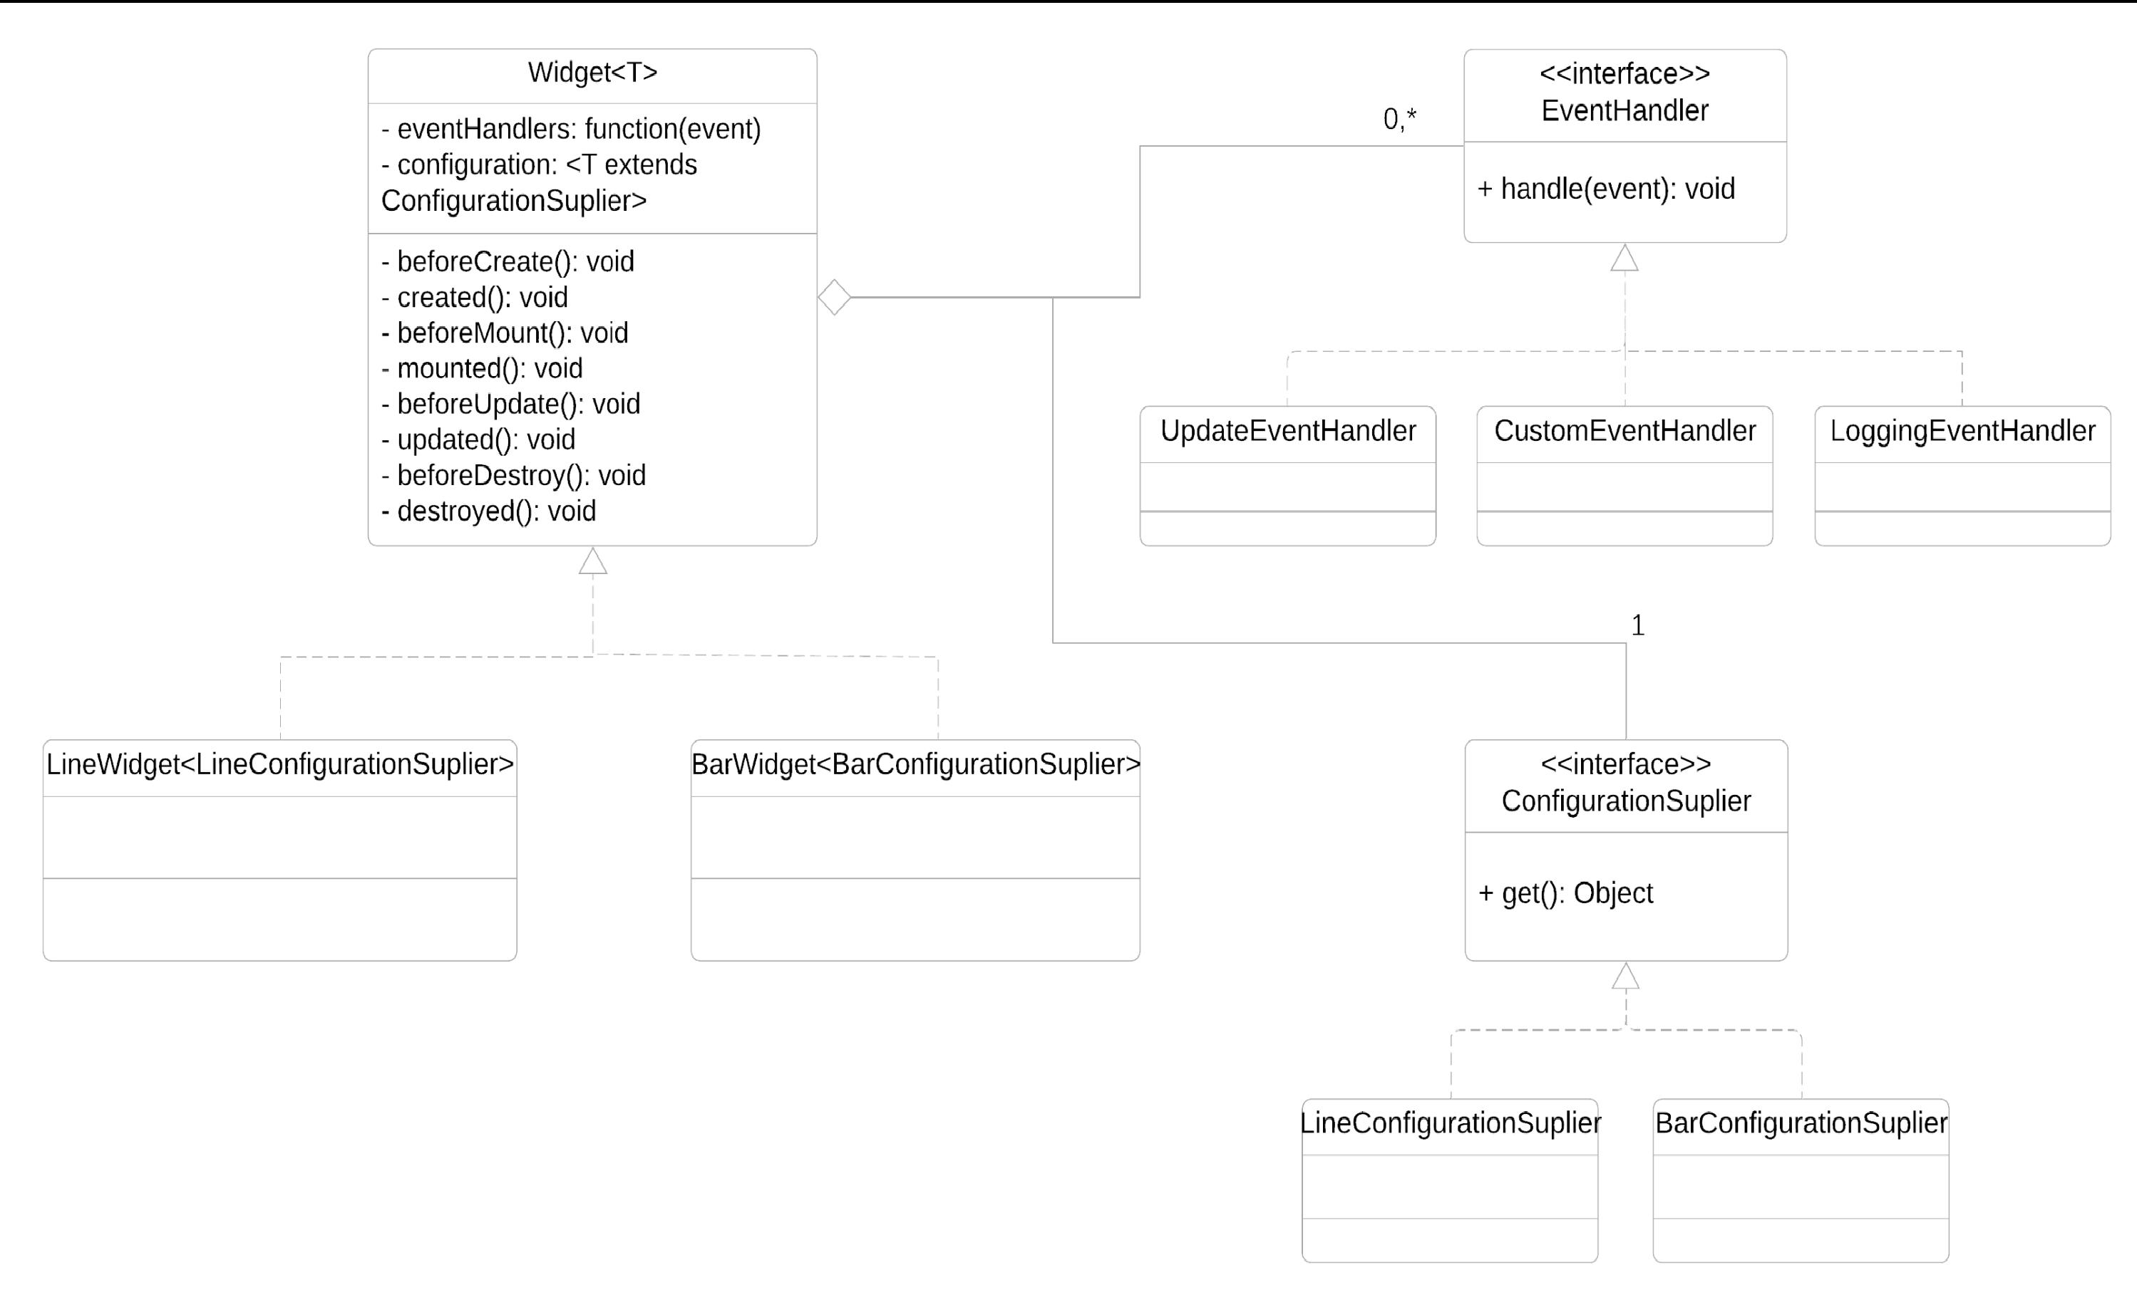Зм. Арк.
Розроб.
Перевір.

Н. контр. Затверд.
№ докум.
Лісовий В. О.
Болдак А. О.

Сімоненко В.П.
Підпис
Дата
Схема структурна
UML діаграма класів

Дипломна робота

Арк.

Аркушів
КПІ ФІОТ
кафедра ОТ
гр. ІО-53

Початок

Event event = this.eventHub.get()

this.isEventSuported(event)

for(EventHandler handler: this.eventHandlers)

Ні
handler.support(event)

Кінець

Так

handler.handle(event)

for(Property property: this.properties)

Ні
property.changed()

Так

ІАЛЦ.467100.007 Д4
Літ. Маса Масштаб

this.update()
Зм. Арк.
Розроб. Перевір.

Н. контр. Затверд.
№ докум.
Лісовий В. О.
Болдак А. О.

Сімоненко В.П.
Підпис
Дата
Блок-схема алгоритму обробки подій

Дипломна робота

Арк.

Аркушів
КПІ ФІОТ
кафедра ОТ
гр. ІО-53

